_Полтавський університет «Полтавська політехніка імені Юрія Кондратюка»_
(повне найменування вищого навчального закладу)
_Навчально-науковий інститут інформаційних технологій і робототехніки_
(повна назва інституту)
_Кафедра комп’ютерних та інформаційних технологій і систем_
(повна назва кафедри)

Пояснювальна записка
до дипломної роботи
______________магістра______________
(рівень вищої освіти)
на тему
Розробка екосистеми для моніторингу та керування інфраструктурою ІоТ

Виконав: студент |  | 6 | курсу, групи | 6 ТК
спеціальності
123 Комп’ютерна інженерія
(шифр і назва напряму підготовки, спеціальності)
Шкаревський Т.Ю.
(прізвище та ініціали)
Керівник | Мавріна М.О.
 | (прізвище та ініціали)
Рецензент
 | (прізвище та ініціали)

Полтава – 2021 року

МІНІСТЕРСТВО ОСВІТИ І НАУКИ УКРАЇНИ
НАЦІОНАЛЬНИЙ УНІВЕРСИТЕТ
«ПОЛТАВСЬКА ПОЛІТЕХНІКА
ІМЕНІ ЮРІЯ КОНДРАТЮКА»

НАВЧАЛЬНО НАУКОВИЙ ІНСТИТУТ ІНФОРМАЦІЙНИХ ТЕХНОЛОГІЙ І РОБОТОТЕХНІКИ

КАФЕДРА КОМП’ЮТЕРНИХ ТА ІНФОРМАЦІЙНИХ ТЕХНОЛОГІЙ І СИСТЕМ

КВАЛІФІКАЦІЙНА РОБОТА МАГІСТРА

спеціальність 123 «Комп’ютерна інженерія»

на тему

«Розробка екосистеми для моніторингу та керування інфраструктурою ІоТ»

Студента групи 601-ТК Шкаревського Тараса Юрійовича

Керівник роботи
к.т.н. Мавріна М.О.

Завідувач кафедри
к.т.н., доцент Головко Г.В.

Полтава – 2021
РЕФЕРАТ

Кваліфікаційна робота магістра: 65 с., 35 малюнків, 2 додатки, 31 джерело.
Об’єкт дослідження: процес обробки даних у системі моніторингу та керування інфраструктурою ІоТ.
Мета роботи: розроблення екосистеми для моніторингу та керування інфраструктурою ІоТ.
Методи: проектування та розробка додатків для моніторингу та керування інфраструктурою ІоТ.
Ключові слова: інтернет речей, автоматизована інформаційна система, датчик, веб-додаток, екосистема.

ABSTRACT

Qualifying work of the master: 65 pages, 35 drawings, 2 appendices, 31 sources.
Object of research: the process of developing an ecosystem for monitoring and managing IoT infrastructure.
Objective: to develop an ecosystem for monitoring and managing IoT infrastructure.
Methods: design and development of applications for monitoring and management of IoT infrastructure.
Keywords: Internet of Things, automated information system, sensor, web application, ecosystem.

ЗМІСТ

ПЕРЕЛІК УМОВНИХ ПОЗНАЧЕНЬ, СКОРОЧЕНЬ І ТЕРМІНІВ 1
ВСТУП 1
РОЗДІЛ 1 1
ТЕОРЕТИЧНИЙ ОГЛЯД БАЗОВИХ ПОНЯТЬ. 1
КОНЦЕПЦІЯ ІНТЕРНЕТУ РЕЧЕЙ 1
1.1 Що таке IoT-технології або «Інтернет речей». Еволюція IoT. 1
1.2 Еталонна архітектура IoT 1
1.3 Стандарти IoT 1
1.4 Застосування IoT 1
1.4.1 Домашня автоматизація. 1
1.4.2. Розумний транспорт. 1
1.4.3. Розумні системи водопостачання. 1
1.4.4. Здоров'я та фітнес. 1
1.4.6. Ланцюг поставок і логістика. 1
1.4.7. Енергозбереження. 1
1.5 Безпека в IoT. Рекомендації щодо покращення стану безпеки пристроїв IoT 1
1.6 Екосистема IoT 1
Висновки до першого розділу 1
РОЗДІЛ 2 1
ТЕОРЕТИЧНИЙ ОГЛЯД ТЕХНОЛОГІЙ ТА ПРОГРАМНИХ ІНСТРУМЕНТІВ, ЩО ЗАСТОСОВУЮТЬСЯ В ОБЛАСТІ ІНТЕРНЕТУ РЕЧЕЙ 1
2.1 Технології передачі даних в IoT мережах 1
2.1.1 LoRaWAN 1
2.1.2 SigFox 1
2.1.3 NB-IoT 1
2.1.4 Weightless-P 1
2.2 Протоколи для передачі повідомлень в IoT 1
2.2.1 Топологія та проблематика передачі повідомлень в мережі IoT 1
2.2.2 DDS 1
2.2.3 XMPP 1
2.2.4 CoAP 1
2.2.5 MQTT 1
2.2.6 SOAP 1
2.3.7 STOMP 1
2.3 Технології для створення користувацьких IoT додатків 1
2.3.1 JavaScript, TypeScript, Angular 1
2.3.2 IONIC 1
2.3.3 PHP/Laravel 1
Висновки до другого розділу 1
РОЗДІЛ 3 1
РОЗРОБКА ТА ТЕСТУВАННЯ КОРИСТУВАЦЬКИХ ВЕБ-ДОДАТКІВ ІoТ 1
3.1 Опис роботи веб-серверної частини 1
3.2 Розробка та опис роботи вебдодатків 1
3.2.1 Створення мобільного вебдодатку з використанням фреймворків Angular та IONIC. 1
3.2.2 Ініціалізація MQTT клієнта та методи передачі даних 1
3.2.3 Розробка та опис десктопного додатку для створення шаблонів IoT девайсів 1
3.2.4 Розробка backend частини системи 1
3.3 Налаштування та тестування екосистеми IoT 1
Висновки до третього розділу 1
ВИСНОВКИ 1
СПИСОК ВИКОРИСТАНИХ ДЖЕРЕЛ 1
ДОДАТОК А. ТЕЗИСИ 1
ДОДАТОК Б. ЛІСТИНГ КОДУ 1

ПЕРЕЛІК УМОВНИХ ПОЗНАЧЕНЬ, СКОРОЧЕНЬ І ТЕРМІНІВ

IoT – Internet of things.
AI – Artificial intelligence.
CDO – Collateralized debt obligations.
COAP – Constrained Application Protocol.
DNS – Domain Name System.
DTLS – Datagram Transport Layer Security.
ETL – Extract Transform Load.
IDC – International Data Corporation.
IEC – International Electrotechnical Commission.
IEEE – Institute of Electrical and Electronics Engineers.
ISO – International Organization for Standardization.
LPWAN – Low-power Wide-area Network.
LvM2M – LightWeight Machine-to-Machine.
M2M – Machine-to-Machine
MQTT – Message Queue Telemetry Transport.
ML – Machine learning.
NIST – The National Institute of Standards and Technology.
OSI – The Open Systems Interconnection model.
UWB – Ultra-Wide Band.
WSN – Wireless sensor networks.
БД – база даних.
ІКТ – інформаційно-комунікаційні технології.
ІС – інформаційна система.
ОС – операційна система.
ПЗ – програмне забезпечення.
ПП – програмний продукт.

ВСТУП

Актуальність теми дослідження. Сьогодення дозволяє спостерігати за процесом впровадження цифрових технологій як в бізнес, так і в повсякденне життя. Така тенденція відкриває нові можливості перед діловими компаніями і цілими галузями. Уже відбувається інтеграція підприємств і цифрових платформ, фізичного і реального світу, а також бізнесів найрізноманітніших галузей, а саме мобільних операторів, банків, і телекомунікаційних і страхових компаній. Цей процес пов'язаний з необхідністю обробки великих об’ємів даних, розширення каналів передачі даних, ефективним взаємозв’язком машин між собою, що створює користь для взаємодії класичної та цифрової економіки.
Така цифрова трансформація дозволяє компаніям більш точно передбачувати зміни на ринку і приймати рішення на основі зібраної, обробленої і проаналізованої інформації про різноманітні складові підприємницької діяльності. Одним з реалізацій цифрової трансформації є поняття “Інтернет речей”.
Сьогодні мережі IoT включають мільярди девайсів підключених до Інтернету по всьому світу. Слід уточнити, що термін “Інтернет речей” давно вже означає складніше явище ніж просто набір датчиків, дані від яких виводяться на екран кінцевого пристрою. Такі пристрої об’єднуються в єдину мережу для обміну та обробки даних, аналітики та керування системою. Таким чином формується самостійна мережа, що майже не потребує втручання людини. Така система здатна приймати рішення та керувати об’єктами в залежності від призначення розробленої мережі.
Активний розвиток галузі Інтернету речей є наступним кроком на шляху до повної діджиталізації сучасного суспільства, де об’єкти або речі тісно пов’язані один з одним та з людиною через телекомунікаційні мережі, які надають можливість обміну даними про їхній стан та середовище, що їх оточує. Інтернет речей забезпечує конкуренцію та нові можливості для бізнесу, тому розробники таких систем намагаються максимально вдосконалювати системи задля зниження ціни та зменшення часу при впровадженні.
У найближче десятиліття прогнозується сплеск обсягу даних згенерованими різними установами та підприємствами. Це дуже вплине на ефективність і конкурентоспроможність бізнесу. Додатки IoT дещо відрізняються від звичайних комунікативних систем, тому підприємствам потрібно активно впроваджувати нові технології задля збереження бізнесу в епоху інформаційної революції.
Отже, актуальність теми забезпечена бажанням людей мінімізувати витрати, як фінансові так і людські на рутинні процеси, особливо в IT сфері, де кожна година роботи висококваліфікованого спеціаліста має високу ціну. Тому важливо розробити максимально універсальну IoT систему, тобто для впровадження якої на різноманітних підприємства не потрібно залучати спеціальні ресурси. Також потрібно забезпечити простоту в використанні для працівників та адміністраторів підприємства.

РОЗДІЛ 1

ТЕОРЕТИЧНИЙ ОГЛЯД БАЗОВИХ ПОНЯТЬ.

КОНЦЕПЦІЯ ІНТЕРНЕТУ РЕЧЕЙ

1.1 Що таке IoT-технології або «Інтернет речей». Еволюція IoT.

Інтернет речей (англ. Internet of Things, IoT) – концепція мережі, що складається із взаємозв'язаних фізичних пристроїв, які мають вбудовані датчики, а також програмне забезпечення, що дозволяє здійснювати передачу і обмін даними між фізичним світом і комп'ютерними системами в автоматичному режимі, за допомогою використання стандартних протоколів зв'язку [1].
Концепція IoT містить різні технології, стандарти, послуги, що представлені на ринку інформаційно-комунікаційних технологій (ІКТ). З логічної точки зору, система IoT може бути визначена, як сукупність інтелектуальних пристроїв, що взаємодіють між собою. З технічної точки зору, IoT може використовувати різні шляхи обробки даних, комунікації, технології та методології, ґрунтуючись на їх цільовому призначенню [1].
Термін «Інтернет речей» було вперше використано у 1999 році винахідником IoT, Кевіном Ештоном з Массачусетського технологічного інституту, з метою проілюструвати можливості радіочастотної ідентифікації (RFID), яка використовується в корпоративних системах поставок, щоб порахувати і відстежити товари без потреби в людському втручанні [1].
Після 2010 року, внаслідок значного збільшення популярності смартфонів і планшетів, під терміном «Інтернет речей» стали розуміти не тільки автоматизацію різноманітних процесів на виробництві, а і можливість підключення більшості домашніх пристроїв до мережі Інтернет.
Основними факторами розвитку IoT є:
- збільшення пропускної здатності мережі Інтернет, що дозволяє обмінюватися необмеженою кількістю потрібних даних різних форматів;
- створення диференційованих каналів зв'язку і забезпечення різноманітних режимів доступу користувачів і пристроїв до мережі Інтернет з заданою якістю обслуговування;
- збільшення кількості та різноманітності пристроїв, які мають доступ до мережі Інтернет;
- формування потреб пов'язаних з взаємодією пристроїв в рамках глобальної інформаційної мережі;
- розширення ділових проектів і зв’язків в рамках мережі Інтернет;
- розвиток інфраструктури таких областей мережі Інтернет, як мережеве зберігання даних, сертифікати ідентифікації безпеки, захищені канали даних, стандарти та регламенти мережевої взаємодії.
Протягом останнього десятиліття Інтернет речей розвивався завдяки поширенню систем безпровідного зв'язку, які все частіше використовуються як основа для розвитку технології інтелектуального контролю і управління додатками.
На сьогодні, термін «Інтернет речей» має багато визначень. Наприклад, як описує один з лідерів ринку корпоративних додатків SAP, Internet of Things – це світ, в якому фізичні об'єкти органічно інтегруються в інформаційну мережу, і де ці фізичні об'єкти можуть брати активну участь в бізнес-процесах. За допомогою Інтернету сервіси можуть взаємодіяти з цими «розумними об'єктами», змінювати їх стан і запитувати будь-яку пов'язану з ними інформацію, з урахуванням питань безпеки і конфіденційності. Або аналітична компанія IDC, що спеціалізується на дослідженнях ринку інформаційних технологій, дає наступне визначення, Internet of Things – це мережа мереж з унікально ідентифікованими кінцевими точками, які спілкуються між собою у двох напрямках по протоколах TCP/IP для обміну даними через канали глобальної мережі Інтернет без людського втручання [3].
Отже, сучасна структура Інтернету речей складається зі слабо зв'язаних між собою різноманітних мереж, кожна з яких була створена для розв’язання специфічних задач. Ці та інші мережі підключені одна до одної із використанням кращих засобів безпеки, аналітики та управління в міру розвитку мережі Інтернет.
В результаті цього технологія Інтернету речей дасть більше можливостей для відкриття людству нових перспектив, а також можливість збільшити потенціал виробництва зі зменшенням затрат. Більшість технологій Інтернету речей знаходяться сьогодні в стадії зародження і зростання. При цьому, на думку більшості експертів, ринок Інтернету речей має величезний потенціал.

1.2 Еталонна архітектура IoT

Завдання побудови цілісної, несуперечливої еталонної моделі архітектури IoT зараз знаходиться у стадії розвитку.
Зацікавлені країни (США та країни ЄС), а також великі міжнародні компанії (CISCO, INTEL, IBM) та організації (ITU-T, IEEE, ETSI, IWF, W3C) пропонують свої моделі та ведуть активну роботу в цій області.
На рисунку 1.1 представлена еталонна архітектура IoT, розроблена сектором стандартизації Міжнародного союзу електрозв'язку (ITU-T) Y.2060.
Запропонована еталонна архітектура Міжнародного союзу електрозв'язку (ITU-T) деталізує фактичні використовувані фізичні компоненти екосистеми IoT. Дана архітектура зображає детально кожен рівень архітектури, які повинні бути з'єднані, інтегровані, керовані та надані додаткам [3].
Еталонна модель IoT від ITU-T складається з рівня пристроїв, рівня мережі, рівня підтримки послуг і підтримки додатків, рівня додатку та рівнів можливостей управління і забезпечення безпеки, що діють між рівнями.
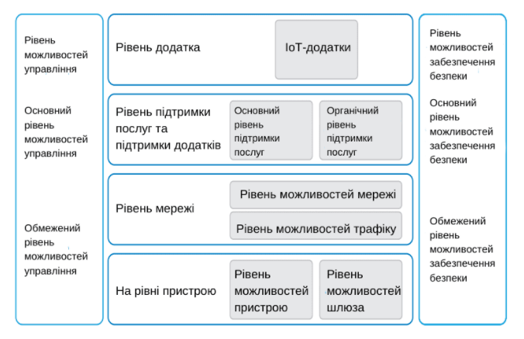
Рисунок 1.1 – Еталонна архітектура IoT від ITU-T Y.2060

Рівень пристроїв включає в себе різноманітні пристрої, що облаштовані датчиками і підтримують широкий спектр бездротових і дротових технологій передачі даних та мережевих протоколів. Можливості обробки даних у таких пристроїв, як правило, обмежені. До цього рівня також належать і шлюзи, які з’єднують пристрої з мережами зв’язку.
Рівень мережі виконує дві базові функції: можливості мережі відносяться до взаємодії пристроїв і шлюзів, а транспортні можливості відносяться до транспорту інформації служб і додатків IoT, а також інформації управління і контролю IoT.
Рівень підтримки послуг і підтримки додатків надає можливості, які використовуються додатками. До прикладів належать спільне опрацювання даних і управління базами даних.
Рівень додатку складається з усіх додатків, що взаємодіють з IoT-пристроями.
Деталізація цих рівнів відображена на рисунку 1.2.

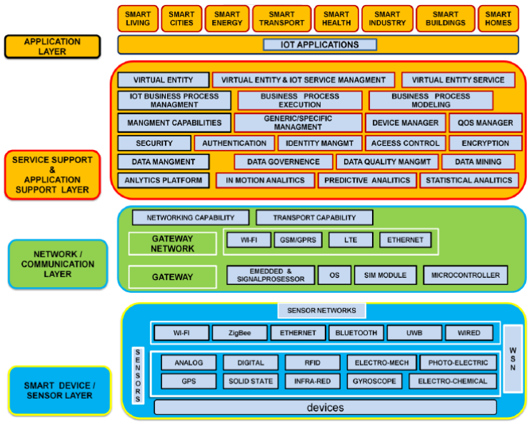
Рисунок 1.2 – Деталізація рівнів еталонної архітектури IoT

Рівень можливостей управління охоплює традиційні функції управління мережею, тобто управління несправностями, управління конфігурацією, управління обліком, управління показниками роботи і управління безпекою.
В Рекомендації Y.2060, як приклади загальних можливостей управління перераховані:
- управління пристроями: виявлення пристроїв, автентифікацію, дистанційну активацію і дезактивацію пристроїв, конфігурацію, діагностику, оновлення прошивки і / або ПЗ, управління робочим статусом пристрою;
- управління топологією локальної мережі: прикладом є управління конфігурацією мережі;
- управління трафіком і перевантаженнями: наприклад, виявлення умов перевантаженості мережі і реалізація резервування ресурсів для термінових і / або життєво важливих потоків трафіку.
Спеціалізовані можливості управління тісно пов'язані з вимогами додатків, наприклад, вимогами з контролю лінії передачі електроенергії в «розумній» електромережі.
Рівень можливостей забезпечення безпеки включає загальні можливості забезпечення безпеки, які не залежать від додатків.
В Рекомендації Y.2060, як приклади загальних можливостей забезпечення безпеки перераховані:
- на рівні програми: авторизацію, автентифікацію, захист конфіденційності і цілісності даних програми, захист недоторканності приватного життя, аудит безпеки і антивірусний захист;
- на рівні мережі: авторизацію, автентифікацію, конфіденційність даних про використання та даних сигналізації, а також захист цілісності даних сигналізації;
- на рівні пристрою: автентифікацію, авторизацію, перевірку цілісності пристрою, управління доступом, захист конфіденційності і цілісності даних.
Спеціалізовані можливості забезпечення безпеки тісно пов'язані з вимогами додатків, наприклад, вимогами безпеки мобільних платежів [31].

1.3 Стандарти IoT

В 2014 році перша робоча група IEEE P2413 почала розробку стандарту «Стандарт архітектурної основи для Інтернету речей (IoT)», в якому серед основних питань даної групи було забезпечення надійності і безпеки пристроїв. А у грудні 2015 року була створена Міжвідомча робоча група по стандартизації в області кібербезпеки, метою якої є координація питань в області кібербезпеки на міжнародному рівні. Даний стандарт створений для опису мети, ризиків та загроз кібербезпеки IoT. Національний інститут стандартів і технологій (NIST) на основі цього проекту пропонує розділити Інтернет речей на 5 функціональних областей:
1. Підключені пристрої.
2. IoT споживчого класу.
3. Медичне обладнання та пристрої, які використовуються в сфері охорони здоров’я.
4. «Розумні» будинки.
5. «Розумне» виробництво.
Для кожної сфери повинні бути розроблені свої стандарти з урахуванням їх особливостей.
Питання у сферах стандартів для IoT вже досягли значного прогресу, але вимагають глибших досліджень в наступних напрямках: захист особистої інформації користувачів IoT, архітектура і комунікації, тощо.
Нижче в таблиці 1.1 представлені стандарти IEEE, що застосовуються у Internet of Things.

Таблиця 1.1 – Стандарти IEEE для Internet of Things
IEEE 802.15.4 ™ -2011 | Стандарт IEEE для локальних і міських мереж. Бездротові персональні мережі з низькою швидкістю (LR-WPAN)
IEEE 802.15.4f ™ -2012 | Стандарт IEEE для локальних і міських мереж. Бездротові персональні мережі з низькою швидкістю (LR-WPANs). Фізичний рівень системи активної радіочастотної ідентифікації (RFID)
IEEE 802.16 ™ -2012 | Стандарт IEEE для повітряного інтерфейсу для широкосмугових систем бездротового доступу

Продовження табл. 1.1
IEEE 802.16p ™ -2012 | Стандарт IEEE для повітряного інтерфейсу для систем широкосмугового бездротового доступу. Містить удосконалення для підтримки додатків «машина-машина»
IEEE 1609.2 ™ -2013 | Стандарт IEEE для бездротового доступу в автомобільних середовищах. Служби безпеки для додатків і управлінських повідомлень
IEEE 1703 ™ -2012 | Стандарт IEEE для локальної мережі / глобальної мережі (LAN / WAN) Протокол зв’язку вузла на додаток до таблиць даних кінцевих пристроїв комунальної промисловості
IEEE 1888 ™ -2011 | Стандарт IEEE для мережевого протоколу управління мережею
IEEE 1902.1 ™ -2009 | Стандарт IEEE для протоколу довгої довжини хвилі бездротової мережі
EEE 1905.1 ™ -2013 | Стандарт IEEE для конвергентної цифрової домашньої мережі для гетерогенних технологій
IEEE 2200 ™ -2012 | Стандартний протокол IEEE для управління потоками в медіа-клієнтських пристроях
IEEE 2030.5 ™ -2013 | IEEE Прийняття стандарту Smart Energy 2.0 стандарту протоколу додатків
IEEE 21451-7 ™ -2011 | Стандарт IEEE для інтерфейсу інтелектуального перетворювача для датчиків і приводів – Перетворювачі в системи радіочастотної ідентифікації (RFID) Протоколи зв’язку та перетворювачі

1.4 Застосування IoT

Існує різноманітний набір областей, у яких використовуються інтелектуальні програми з метою покращення якості життя в нашому суспільстві. Додатки IoT застосовуються в домашній автоматизації, відстеженні фітнесу, моніторингу здоров'я, охороні навколишнього середовища, розумних містах та промислових об’єктах.
1.4.1 Домашня автоматизація. Концепція розумних будинків стає все більше популярною сьогодні з двох причин. По-перше, датчики і технології керування разом із бездротовими сенсорними мережами вже є достатньо технологічно розвинутими. По-друге, сьогодні люди довіряють технологіям, щоб вирішити свої занепокоєння щодо їх якості життя та безпеки їхнього житла (рис. 1.3).

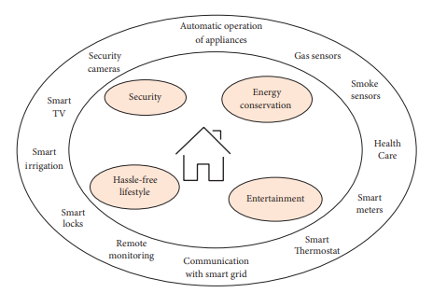
Рисунок 1.3 – Блок-схема системи розумного дому

У розумних будинках розгорнуті різні датчики, які надають користувачеві інтелектуальні та автоматизовані послуги. Наприклад, вимикають світло та гаджети автоматично з метою енергозбереження або збирають дані з навколишнього середовища (світло, температура, вологість, газ та дим) для запобігання небезпечним ситуаціям. Підлоги обладнані датчиками тиску, відстежують переміщення особи через розумний будинок, а також допомагають визначити, що людина впала.
Системи «Розумний дім» мають сповістити власників у випадку коли вони виявляють якісь відхилення. Це можливо за допомогою AI і алгоритму машинного навчання, і дослідники вже почали працювати в цьому напрямку.
1.4.2. Розумний транспорт. Основна мета розумних транспортних систем полягає в мінімізації заторів, забезпеченні легкого та безпроблемного паркування, а також уникненні аварій.

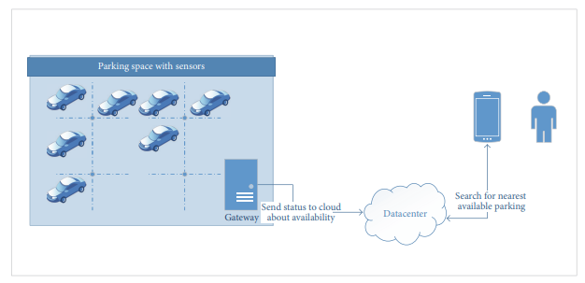
Рисунок 1.4 – Блок-схема системи розумного паркування

Сенсорними технологіями, які керують цими типами додатків, є датчики GPS для визначення місцезнаходження, акселерометри для визначення швидкості, гіроскопи для визначення напрямоку, RFID для ідентифікації транспортних засобів, інфрачервоні датчики для підрахунку пасажирів і транспортних засобів, а також камери для запису руху транспортних засобів і руху.
1.4.3. Розумні системи водопостачання. Враховуючи дефіцит води в більшості частин світу, це дуже важливо – ефективно управляти водними ресурсами. Ці системи можна використовувати для вимірювання ступеня надходження води і відтоку та виявлення можливих витоків. Розумний облік води також використовуються разом з даними погоди та датчиками річкової води, щоб допомогти передбачити затоплення.
1.4.4. Здоров'я та фітнес. Прилади IoT зарекомендували себе дійсно корисними у сферах моніторингу здоров'я та самопочуття.
Програми для здоров’я роблять більш зручним відстеження показників здоров’я людей похилого віку та пацієнтів із важкими захворюваннями.
Додатки IoT можуть використовуватися для створення електронної медичної карти (EHR), яка є записом усіх медичних даних.
Досить популярні також програми для розпізнавання стресу. Зчитування сигналів мозку називається ЕЕГ (електроенцефалографія) або інтерфейс мозкового комп’ютера. Нейрони всередині мозку спілкуються електронним шляхом і створюють електричне поле, яке можна виміряти ззовні за частотами. Хвилі можна розділити на альфа, бета, гамма, тета і дельта-хвилі залежно від частоти.
На основі типу хвилі можна зробити висновок, чи є мозок спокійний або блукає в думках, навчити мозок зосереджуватися, приділяти більше уваги речам, впоратися зі стресом і покращити психічне самопочуття.
Дані акселерометра можна використовувати для виявлення активності, наприклад, виміряти кількість зроблених кроків і кількість виконаних вправ за допомогою фітнес-трекерів.
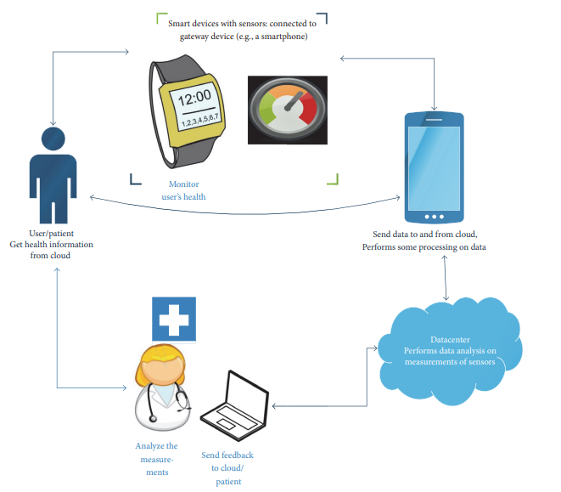
Рисунок 1.5 – Блок-схема системи охорони здоров’я

1.4.5. Розумне довкілля та сільське господарство. Для сільськогосподарського виробництва екологічні важливі такі параметри, як температура і вологість. Вимірювання яких може бути використано для ефективного виробництва та для побудови розумних теплиць.
Інтелектуальні датчики застосовуються для виявлення залишків пестицидів у рослинництві або визначення ступеня забруднення оточуючого середовища.
Забруднення повітря сьогодні є важливою проблемою, що впливає на зміну клімату землі та погіршення стану здоров’я. Одним із забруднюючих чинників є транспортні засоби. Додаток IoT, запропонований Manna et al. проводить моніторинг забруднення повітря на дорозі та відстежує транспортні засоби, які викликають надмірну кількість забруднення. Транспортні засоби ідентифікуються за мітками RFID. Зчитувачі RFID розміщені по обидва боки дороги разом з датчики газу. За допомогою такого підходу можна ідентифікувати і вжити заходів проти забруднюючих транспортних засобів. Також можна використовувати електрохімічні датчики токсичних газів для вимірювання забруднення повітря.
1.4.6. Ланцюг поставок і логістика. IoT намагається спростити процеси реального світу в бізнесі та інформаційних системах.
За допомогою сенсорних технологій, таких як RFID і NFC, товари в ланцюжку поставок можна легко відстежувати від місця виробництва до кінцевих місць розповсюдження. Інформація в режимі реального часу записується та аналізується для відстеження. Інформація про якість та зручність використання продукту також може бути збережена в RFID-мітках, що додаються до відправлення.
1.4.7. Енергозбереження. Щоб зробити виробництво, передачу та розподіл електроенергії розумними, концепція розумних мереж додає інтелекту на кожному кроці, а також дозволяє створити двосторонній потік електроенергії (назад від споживача до постачальника). Це може заощадити багато енергії та допомогти споживачам краще організувати витрати енергії та динамічне ціноутворення.
У розумній мережі виробництво електроенергії розподіляється. По всій системі розгорнуті датчики, які контролюють все. Фактично це розподілена мережа мікромереж. Мікромережі виробляють електроенергію, щоб задовольнити потреби місцевих об’єктів і передавати надлишок енергії в центральну мережу. Мікромережі також можуть вимагати енергію від центральної мережі у разі дефіциту.
Двосторонній потік електроенергії також приносить користь споживачам, які також час від часу використовують власну вироблену енергію (скажімо, сонячну або вітрову енергію); надлишок потужності може передаватися назад, щоб не витрачатися даремно.

1.5 Безпека в IoT. Рекомендації щодо покращення стану безпеки пристроїв IoT

Необхідно зауважити, що IoT-системи користуються популярністю у зловмисників, які можуть використовувати слабкі сторони пристроїв для перехоплення конфіденційної інформації. Тому основною задачею виробників інтелектуальних пристроїв є організація безпеки роботи розумних пристроїв та їхніх компонентів. При цьому потрібно дотримуватися всіх вимог забезпечення безпеки роботи пристроїв впроваджуючи найкращі практичні рішення в області інформаційної безпеки і проводити якісні тестування по існуючим векторам атак. Виробники смарт-пристроїв повинні забезпечувати підтримку оновлень програмного забезпечення чи сертифікатів безпеки навіть після завершення розробки і випуску. Але більшість виробників в більшості випадків ігнорують забезпечення безпеки для своїх смарт-пристроїв, що є основною причиною порушень безпеки IoT.
Деякі приклади порушення безпеки, наприклад, пристрій може мати прихований обліковий запис, в якому звичайний користувач не може змінити пароль чи видалити обліковий запис використовуючи стандартні протоколи підключення, оскільки цей обліковий запис недоступний ні через веб-інтерфейс, ні через мобільний інтернет, чи то використовуючи інші протоколи такі як Telnet чи SSH. Використання такого роду підключення може надати зловмиснику можливість, наприклад, перегляду відеопотоку, змінення прошивки чи створення компрометації інших пристроїв.
З використанням відомих протоколів таких як TCP, ICMP, HTTP, UPD, DNS та інших, зловмисники використовують різноманітні DDoS-атаки, відправляючи потоки помилкових запитів на розумні пристрої в цілях блокування чи відмовлення в обслуговуванні ресурсу жертви. Ресурсами жертви може бути один з елементів IT-інфраструктури, такі як канали зв'язку маршрутизатори, різноманітні фаєрволи, сервери, бази даних чи додатки.
Якщо виробники ще на етапі виробництва і розробки будуть впроваджувати тестування проникнення на IoT пристрої, то вразливості будуть знайдені і виправлені ще до їх експлуатації.
Зі збільшенням кількості підключених пристроїв до Інтернету з'являється нові моделі і вектори загроз. Тому державні органи, які регулюють стандарти в області забезпечення конфіденційності і захисту інформації, повинні переглянути свої принципи та створити нові стандарти з урахуванням появи нових пристроїв які використовується як в побуті, так і в промисловому секторі. На рисунку 1.6 показано базові вимоги до безпеки Інтернету речей.

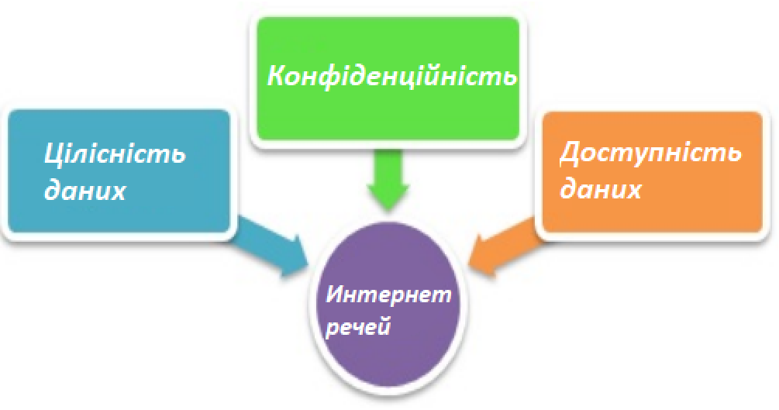
Рисунок 1.6 – Вимоги до безпеки інтернету речей

Компанія OpenDNS спираючись на результати досліджень заявила, що безпечного IoT не існує. Інфраструктура, яка використовується для підключення пристроїв до корпоративних мереж не контролюється ні користувачами, ні IT – спеціалістами. Нижче наведено деякі висновки із експертного звіту:
- лише 35 % компаній використовують окрему wi-fi мережу для потенційно-небезпечного інтернету речей;
- відеокамери, фітнес-браслети, медичне та інше обладнання передають дані за межі корпоративної мережі;
- жорсткі диски використовують ненадійні хмарні сервіси для зберігання даних.
Для покращення стану безпеки пристроїв IoT, нижче наведені 10 рекомендацій, які розроблені для усунення загроз, з якими стикається майже будь-яка організація [5].
- Об’єднати пристрої IoT у власну мережу, захищену брандмауером.
2. Регулярно оновлювати пароль та використовувати багатофакторну аутентифікацію. Багатофакторна аутентифікація може бути відносно простим способом підвищити безпеку багатьох пристроїв IoT за допомогою користувацького інтерфейсу.
3. Вимкнути надлишкову функціональність, якщо вона не потрібна. Одна з найбільш важливих стратегій безпеки – максимально скоротити час атаки.
4. Забезпечити захист від фізичного вторгнення. Деякі пристрої можуть бути вразливими до атак, після повного перезавантаження. Тому якщо є можливість, розгляньте варіант блокування фізичного доступу до пристроїв.
5. Уникайте автоматично підключення до відкритих мереж Wi-Fi. Велика кількість пристроїв IoT користувацького рівня призначені для виявлення і підключення до будь-якої мережі Wi-Fi, яку вони можуть знайти, це може бути SSID, який не захищений паролем.
6. Блокуйте вхідний трафік, коли це можливо. Якщо це не можливо, то стежте за відкритими портами. Багато пристроїв IoT поставляються з відкритими портами для підтримки функцій управління, а не для стандартних функцій, доступних через призначений для користувача інтерфейс.
Знову ж, сенс в тому, щоб максимально зменшити поверхню атаки. Це може означати повне блокування всього вхідного трафіку за допомогою брандмауера. Але в інших випадках це буде означати тільки збереження того, які порти TCP і UDP вам потрібні. деякі пристрої IoT можуть мати нестандартні відкриті порти [6].
7. Зробити шифрування за замовчанням. Зашифрувати дані не завжди можливо для деяких корпоративних додатків, що залежать від часу, але для більшості пристроїв IoT користувацького рівня можна гарантувати, що дані ніколи не відправляються у вигляді відкритого тексту. Коли неможливо зашифрувати, організації повинні використовувати VPN або інші засоби маскування своїх даних.
8. Проводьте дослідження при використанні внутрішніх служб або додатків для пристроїв IoT. Уникайте використання будь-якого вебсервісу, якщо у вас немає достатньо інформації про нього. Існує ряд інструментів, за допомогою яких ви можете оцінити безпеку веб служб, які можуть бути підключені до ваших пристроїв інтернету речей. Такі служби перевіряють, чи мають вони, скажімо, безпечну конфігурацію для своїх з'єднань TLS / SSL, чи використовують вони перевірені протоколи і чи мають надійні конфігурації сайтів.
9. Встановлюйте оновлення прошивки та програмного забезпечення. Ця порада є однією з найважливіших, якщо пристрій IoT не може бути оновлено, його не потрібно використовувати у вашій екосистемі.
Наприклад, недорогі камери відеоспостереження в основному використовують готові програмні стеки з відомими вразливостями, використовують прості паролі та не підтримують оновлення ПЗ, а у той час, як для більшості IoT пристроїв оновлення ПЗ є регулярним [7]. Хоча деякі оновлення можуть бути автоматизовані, поновлення програмно-апаратних засобів, як правило, виконуються вручну.
10. Стежте за життєвим циклом IoT-пристроїв і відмовтеся від використання, якщо це необхідно. Якщо виробник, скажімо, IoT-пристроїв раптово покидає ринок, може виникнути необхідність позбутися від свого продукту. В деяких випадках пристрій все ще буде працювати, але не буде оновлюватися, що повертає нас до попереднього пункту. Але в інших випадках виробник який хоче «знищити» продуктову лінійку – блокує пристрої, які він більше не виробляє, роблячи їх непрацездатними [8].

1.6 Екосистема IoT

До екосистеми Інтернету речей відносяться усі засоби, сервіси і технології, які використовуються в Інтернеті речей.

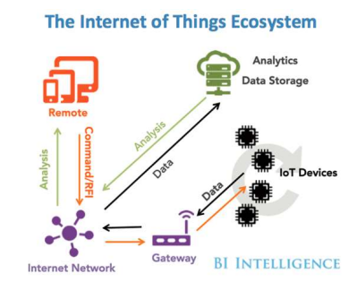
Рисунок 1.7 – Екосистема Інтернету речей

До них можна віднести:
- датчики (розумні датчики/виконавчі механізми): вбудовані системи, операційні системи реального часу, джерела безперебійного живлення, мікро-електромеханічні системи (МЕМС);
- системи зв'язку з датчиками: зона охоплення бездротових персональних мереж становить від 0 см до 100 м. Для обміну даними між датчиками застосовуються низькошвидкісні малопотужні інформаційні канали, які часто побудовані не на протоколі IP;
- локальні обчислювальні мережі (LAN): зазвичай це системи обміну даними на основі протоколу IP, наприклад, 802.11 Wi-Fi-мережа;
- агрегатори, маршрутизатори (routers), шлюзи (gateways), пограничні пристрої (Edge Device): постачальники вбудованих систем, самі бюджетні складові (процесори, динамічна оперативна пам'ять і система зберігання даних), виробники модулів, виробники пасивних компонентів, виробники тонких клієнтів, виробники стільникових і бездротових радіосистем, постачальники міжплатформового програмного забезпечення, розробники інфраструктури туманних обчислень, інструментарій для граничної аналітики, безпеку граничних пристроїв, системи управління сертифікатами;
- глобальна обчислювальна мережа: оператори стільникового зв'язку, оператори супутникового зв'язку, оператори малопотужних глобальних мереж (Low- Power Wide-Area Network, LPWAN). Зазвичай застосовуються транспортні протоколи Інтернету для IoT і мережевих пристроїв (MQTT, CoAP і навіть HTTP);
- хмара: інфраструктура в якості постачальника послуг, платформа в якості постачальника послуг, розробники баз даних, постачальники послуг потокової і пакетної обробки даних, інструменти для аналізу даних, програмне забезпечення в якості постачальника послуг, постачальники даних, оператори програмно-визначених мереж / програмно-визначених периметрів, сервіси машинного навчання;
- сервіси аналізу даних: величезні масиви інформації передаються в хмару. Робота з великими обсягами даних і отримання з них користі – це завдання, що вимагає комплексної обробки подій, аналітики і прийомів машинного навчання;
- безпека (security): при зведенні всіх елементів архітектури воєдино постають питання кібербезпеки. Безпека стосується кожного компонента: від датчиків фізичних величин до ЦПУ і цифрового апаратного забезпечення, систем радіозв'язку і самих протоколів передачі даних. На кожному рівні необхідно забезпечити конфіденційність, достовірність і цілісність. У цьому ланцюзі не повинно бути слабких ланок, оскільки Інтернет речей стане головною мішенню для атак хакерів в світі.

Висновки до першого розділу

Сьогодні розвиток Інтернету речей підходить до етапу, на якому різнорідним мережам і безлічі датчиків потрібно об'єднатися для взаємодії під керуванням єдиних стандартів. Ця мета вимагає від комерційних організацій, державних установ і навчальних закладів загальних зусиль, спрямованих на досягнення єдиної мети. Щоб Інтернет речей знайшов популярність у звичайних користувачів, оператори зв’язку та інші учасники ринку повинні розробити додатки, які значно підвищують якість життя людей.
На сам кінець Інтернет речей – це новий етап еволюційного розвитку Інтернету. Оскільки прогрес суспільства багато в чому залежить від перетворення масиву даних в корисну інформацію і знання, Інтернет речей може привести в життя багато нового і позитивного.
Інтернет речей більше не є технологією майбутнього – це технологія сьогодення. Як наслідок, IoT все частіше розглядається як основа сучасної економіки, заснованої на даних. Розвиток IoT буде в меншій мірі зосереджено на основних технологіях і буде більшою мірою зосереджена на технологіях, що дозволяють більш ефективно використовувати зібрані дані.
Поширення послуг IoT потребує гарантування безпеки та конфіденційності. Розглянуті в розділі структура і проблеми IoT, показують наскільки багато залишається невирішених проблем та проливають світло на напрямки досліджень в області безпеки IoT. До цього часу не сформульована єдина концепція щодо вимог безпеки та конфіденційності в такому різнорідному середовищі із застосуванням різних технологій і стандартів зв'язку. Відповідні рішення необхідно розробити та реалізувати. Вони повинні бути незалежними від платформ і дозволяти гарантувати контроль доступу і конфіденційність користувачів і «речей», надійність для пристроїв і користувачів, дотримання певних політик безпеки та конфіденційності. Потрібно проведення науково-дослідної роботи у напрямку забезпечення безпеки IoT в мобільних пристроях, які отримують все ширше поширення на сьогодні.
Багато зусиль було і ще буде докладено світовим науковим співтовариством для вирішення існуючих невирішених завдань. При цьому в процесі роботи з'явиться безліч нових питань, з якими тільки належить зустрітися [1].

РОЗДІЛ 2

ТЕОРЕТИЧНИЙ ОГЛЯД ТЕХНОЛОГІЙ ТА ПРОГРАМНИХ ІНСТРУМЕНТІВ, ЩО ЗАСТОСОВУЮТЬСЯ В ОБЛАСТІ ІНТЕРНЕТУ РЕЧЕЙ

2.1 Технології передачі даних в IoT мережах

Однією з головних вимог до IoT мереж є автономність, тобто тривалість роботи без втручання людини. Багато кінцевих пристроїв та датчиків повинні мати змогу працювати від елементів живлення, а не від постійної електромережі. Тому для розв’язання проблеми автономності були розроблені мережі спеціально для IoT.
Такі мережі мають назву LPWAN (Long Power Wide Area Network). Основними технологіями цих мереж є NB-IoT, Weightless, LoRa, SIGFOX та інші. Ці та інші технології створені для надання можливості підключення великої кількісті датчиків та приладів для централізованого збору інформації на хмарних серверах [9].
2.1.1 LoRaWAN LoRa – це технологія бездротового передавання даних, розроблена для енергоефективних мереж далекого радіусу дії (Low-Power Wide-Area Network або LPWAN). Завдяки можливості передачі даних у пристроях (M2M) та автономним запитам, можна об'єднувати пристрої в мережі з радіусом дії до 20 км при швидкості передачі даних 20 Кбіт/с. Завдяки мінімальному споживанню електроенергії, термін роботи на одному акумулятору типу АА сягає до 10 років.
Множина кінцевих пристроїв (модулів LoRa), що складає мережу LoRaWAN, передає по бездротових з’єднаннях дані на один або декілька шлюзів LoRa. Шлюз і кінцеві пристрої утворюють мережеву топологію типу “зірка”. Зв’язок між шлюзами забезпечують бездротові рішення з використанням широкосмугової модуляції LoRa або FSK. Після отримання даних шлюзи направляють пакети від кінцевого пристрою до хмарного мережевого сервера. Сервер підключений за допомогою стандартних технологій та інтерфейсів IP-мереж фізичного і канального рівнів стека TCP/IP: Wi-Fi, Ethernet, 3G, 4G [10]. Для отримання, збереження, відображення і оброблення кінцевих даних пристроїв використовуються сервери додатків на автономному веб-сайті або “хмарі”.
Архітектура LoRaWAN складається з таких основних елементів: кінцеві вузли, шлюзи, мережевий сервер, а також сервер додатків (див. рис. 2.1).
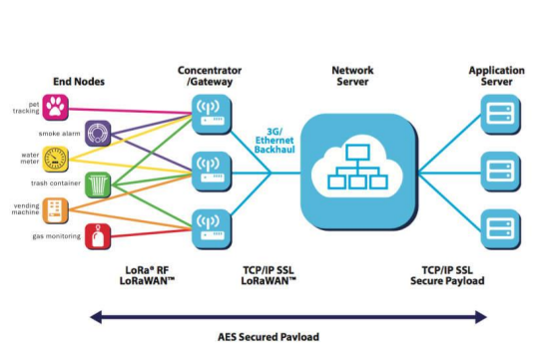
Рисунок 2.1 – Архітектура мережі LoRaWAN

Кінцеві вузли (End Nodes) – це набори датчиків та керуючих елементів, тобто це пристрої, що здійснюють, вимірювання, контроль та управління даними. Оскільки живлення цих вузлів відбувається не від електромережі, то передача даних відбувається не постійно, а частинами.
Шлюз LoRa (Gateway/Concentrator) – це пристрій, який приймає дані через радіоканал від кінцевих пристроїв та передає їх у Wi-Fi, Ethernet, стільникові мережі та в інші телекомунікаційні канали, тобто в транзитні мережі.
Оскільки такі пристрої підтримують багатоканальність для прийому та передачі, то можливе одночасне надходження та обробка сигналів по декількох каналах.
Мережевий сервер (Network Server) – віддалений центр для регулювання швидкості, аналізу, обробки та зберігання даних, що були прийнятими з шлюзу. За його допомогою відбувається управління мережею.
Сервер програм (Application Server) – пристрій для збору інформації з кінцевих вузлів та віддаленого контролю їх роботи.
Отже, для побудови простих мереж передавання даних з великою кількістю кінцевих пристроїв й тривалою автономною роботою, енергоефективні та бездротові технології LoRaWAN можна вважати найкращим вибором.
2.1.2 SigFox Завдяки технології SigFox в інформаційну стратегію IoT додано новий тип мережі. Розробником є французький мережевий оператор, який займається впровадженням IoT в малий та середній бізнес [12]. Архітектура мережі SigFox відрізняється від архітектур мереж стільникових операторів зв’язку тим, що вона є менш затратною та більш енергоефективною [9].
SigFox може забезпечувати покриття радіусом 30-50 км в міській та сільський місцевості та 3-10 км в містах.
На рисунку 2.2 представлена архітектура мережі з використанням технології SigFox. Мережа спроектована для створення масштабованих та високонавантажених мереж з низькими витратами енергії.
Для функціонування SigFox використовується надвузька смуга частот UNB (Ultra Narrow Band), яка побудована на основі радіотехнологій підключення пристроїв до глобальної мережі. Завдяки цьому можна підтримувати низький рівень потужності передавача, для підтримки надійного з’єднання для передачі даних.
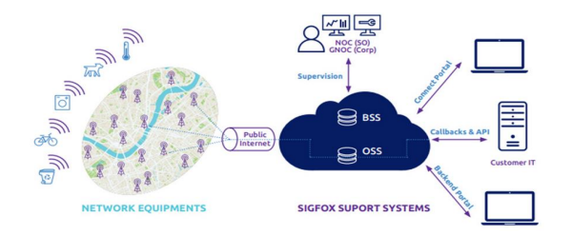
Рисунок 2.2 – Архітектура мережі SigFox[13]

Кінцеві пристрої передають зібрані дані до базової станції SigFox за допомогою P2P протоколу. Після отримання і декодування повідомлення, дані надсилаються від базової станції до бази даних. Після цього хмарний сервер SigFox надсилає дані на клієнтські сервери та ІТ системи через інтерфейси прикладного програмування та API.
Технологія SigFox орієнтована на недорогі пристрої з широкою зоною покриття [9].
Серед переваг SigFox у порівнянні з іншими технологіями LPWAN мереж можна відзначити, низьку вартість, наднизьке енергоспоживання, велику зону покриття, та довгу роботу від однієї батареї типу АА. До недоліків можна віднести низьку швидкість передачі даних, залежність від стільникової інфраструктури та обмежену завадостійкість.
2.1.3 NB-IoT Для різних приладів телеметрії з невеликим об'ємом передачі даних, створений стандарт NB-IoT, інша його назва LTE-CAT.M2. Серед особливостей можна відзначити низьке енергоспоживання, завдяки якому час роботи від батареї може сягати до 10 років, широку зону покриття та високу надійність і масштабованість. Масштабованість досягається завдяки можливості підключення до одного стільника базової станції до 100 тисяч пристроїв, що набагато більше ніж можливості наявних стандартів мобільного зв’язку.
NB-IoT дає змогу працювати з традиційними напрямами IoT, а також забезпечує нові можливості в різних галузях.

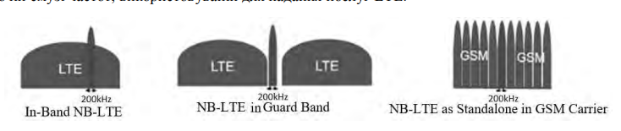
Рисунок 2.3 – Режими для розгортання LPWAN NB-IoT

Всього є 3 способи розгортання мережі NB-IоT (рис. 2.3).
- Standalone operation (автономний режим роботи). В цьому режимі виділяється один частотний GSM канал шириною 200 кГц, завдяки чому можна створити NB-IoT радіоканал з захисними інтервалами по 10 кГц.
- Guard band operation (робота в захисній смузі мережі LTE). При цьому способі відбувається виділення ресурсів в захисному інтревалі, який не входить в робочу смугу частот LTE, оскільки ширина його 20 Мгц, становить 1 Мгц з кожного боку, для діапазону LTE (ширина 10 МГц) – по 500 кГц. Використовуючи цей спосіб можна заощадити частотний ресурс і зменшити частотний вплив на LTE мережу, але при цьому погіршуються параметри позасмугових випромінювань для LTE.
- In-band operation (робота в смузі мережі LTE). Виділяється один частотний блок в робочій смузі для надання послуг LTE. Забезпечується економія частотного ресурсу з впливом на LTE мережу.
2.1.4 Weightless-P Weightless-P – LPWAN технологія, яка використається системами, для яких є важливим довга служба батареї від одного заряду, підтримка великої кількості кінцевих пристроїв та можливість двонапрямного зв’язку. Завдяки цій технології можна забезпечити масштабованість мережі, широку зону покриття, високий рівень безпеки та автономності.
У Weightless-P базова станція може контролювати свою мережу і кінцеві пристрої на відміну від інших типів з’єднань LPWAN. Weightless-P підтримує гарантовану доставляння пакетів, звідси випливають переваги перед LoRa та SigFox. Оскільки пакети не потрібно відправляти по декілька разів, то відбувається збільшення строку служби пристрою від одного акумулятора. Ця технологія також має можливість адаптивно змінювати швидкість передачі даних в залежності від дальності розташування вузла від базової станції.
Завдяки оптимізованому протоколу, в порівняні з NB-IoT та іншими M2M системами, забезпечується простота експлуатації та невисока вартість обслуговування. Тому ця технологія набула широкої популярності в таких сферах як спостереження, моніторинг та ін.

2.2 Протоколи для передачі повідомлень в IoT

2.2.1 Топологія та проблематика передачі повідомлень в мережі IoT Загальна архітектура мереж IoT дещо відрізняється від класичних мереж, типу абонент – базова станція або клієнт – сервер, оскільки вона побудована на принципі обробки даних з безлічі вузлів. Тому маємо справу з новим типом архітектури багато джерел – багато одержувачів, включаючи великі розбіжності в об’ємах трафіку. Звичайні протоколи зв’язку не можуть гарантування дотримання таких вимог [14].
На рисунку (рис. 2.4) зображена топологія передачі повідомлення по типу “видавець – підписник” (Publisher-Subscriber). Основними елементами в схемі є поняття “видавець”, тобто джерело інформації та “підписник” – одержувач інформації.
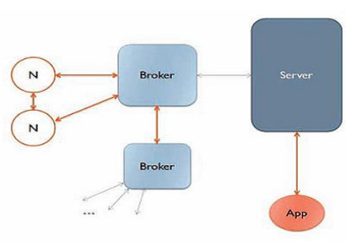
Рисунок 2.4 – Топологія системи передачі даних між різними вузлами мережі IoT

Сервісний вузол (Node) об’єднує та передає дані з безлічі датчиків згідно з параметрами підписки за запитом чи періодично кожен заданий інтервал часу. Задачі датчиків досить прості, це вимір параметрів та передача даних про вимір, тому необхідно об’єднувати їх у вузли, які підключені до мікроконтролера, що буде відповідати за зчитування та відправлення даних на сервер за визначеним алгоритмом. В більшості випадків для клієнта необхідний інтерфейс взаємодії з даними, тобто клієнтська програма, яку потрібно встановити на персональному пристрою. Її завдання це представлення одержуваної інформації від датчиків, або обробленої інформації від сервера та управління системою.
Така топологія повинна включати брокер, тобто сервер, завдання якого регулювати пріоритети сполучення і формувати черги для повідомлень. Тобто брокер відповідає за пересилання, зберігання та фільтрацію повідомлень.
2.2.2 DDS (Data Distribution Service) – протокол прикладного рівня, який базується на моделі “видавець - передплатник”. Основне завдання цього протоколу це – з’єднання пристроїв один з одним за допомогою шини обміну повідомленнями (рис. 2.5). Завдяки цьому досягається ефективність та синхронність при доставленні мільйонів повідомлень в секунду.

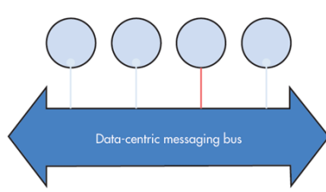
Рисунок 2.5 – З’єднання пристроїв за допомогою протоколу DDS

Принцип подання запитів дещо відрізняється від інших IT – мереж [15]. Переваги протоколу DDS це забезпечення деталізованого контролю якості обслуговування (QoS), багатоадресна передача, надійність та масштабованість. DDS це швидка, гнучка та надійна технологія для побудови додатків IoT.
2.2.3 XMPP (eXtensible Messaging and Presence Protocol) – протокол для обміну повідомленнями, який використовує XML. Внаслідок того, що цей протокол добре масштабований, він підтримує передачу відео та файлів [16]. Перевагами є те, що протокол працює на основі XML, тобто на приближеній до людської мові. Також він забезпечує простий спосіб адресації. Метод адресації використовує ідентифікатори які складаються з вузлів, доменів та ресурсів. В кінцевому вигляді адреса має вигляд sender@gmail.com, це спрощує з’єднання між віддаленими точками. Завдяки безпеці, масштабованості та іншим превагам цей протокол підходить для невеликих IoT мереж.
2.2.4 CoAP (Constrained Application Protocol) – протокол передачі для пристроїв і мереж з обмеженими ресурсами, в основі лежить протокол UDP. Його використовуються в основному для службових повідомлень. Наприклад, запити відповіді для управління і стеження за ресурсом: GET, PUT, POST, DELETE, CONNECT.

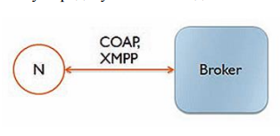
Рисунок 2.6 – Сегмент мережі де використовується протокол CoAP та XMPP

На ділянці мережі між сенсорним вузлом і брокером застосовуються два протоколи – XMPP та CoAP (рис. 2.6). Внаслідок цього відбувається забезпечення їх зв'язку, реєстрація та конфігурація вузлів, а також передача інформації. найчастіше XMPP також використовують в системах клімату та для адресування пристроїв в невеликих мережах. Отже, CoAP використовують для систем розумного дому, датчиків температури та інших пристроїв з обмеженими ресурсами.
2.2.5 MQTT (Message Queue Telemetry Transport) – відкритий транспортний протокол для обміну даних на великих відстанях. Його використовуються в системах M2M, коли є обмеження до пропускної здатності та розміру коду [17].

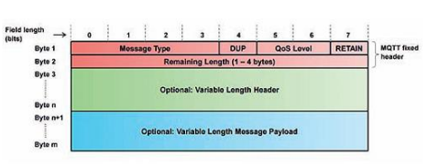
Рисунок 2.7 – Загальний формат повідомлення протоколу MQTT

На рисунку 2.7 зображено загальний вигляд повідомлень при використанні протоколу MQTT:
- MQTT Fixed Header – заголовок фіксованої довжини;
- Variable Length Header – заголовок змінної довжини;
- Variable Length Message Payload – поля корисного навантаження.
До заголовка фіксованої довжини входять такі поля:
- Message Type – тип повідомлення,
- DUP – прапор дублювання повідомлення,
- QoS Level – рівень якості обслуговування,
- Retain – спеціальний прапор збереження останнього прийнятого брокером повідомлення,
- Remaining Length – залишкова довжина [30].
Суть роботи протоколу MQTT полягає в тому що джерело повідомлень передає повідомлення з певними даними брокеру. Видавець або джерело повідомлень повинен вказати тему (Topic), наприклад, “вологість”, ”температура” та ін.

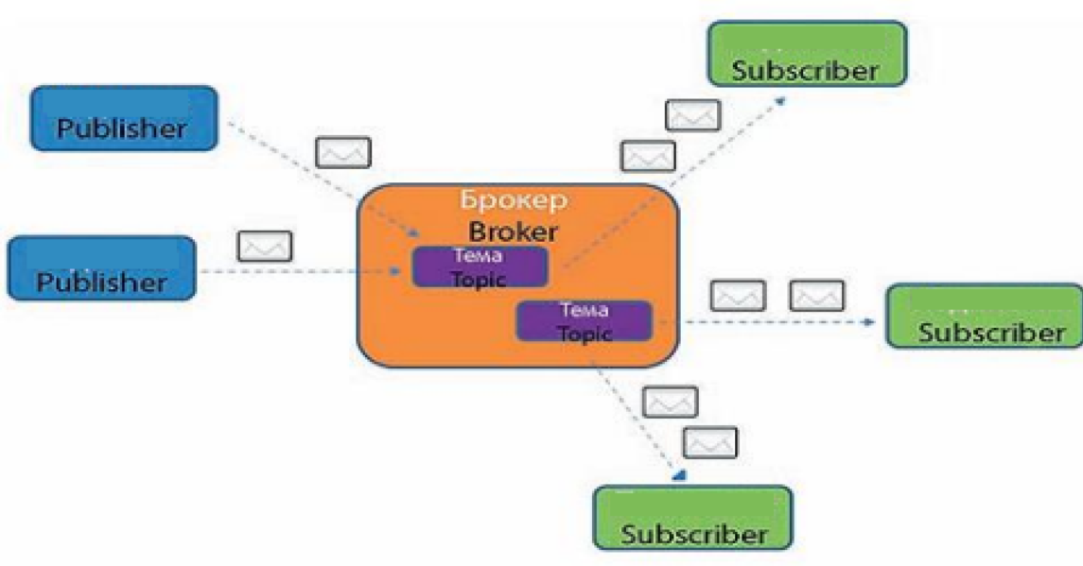
Рисунок 2.8 – Принцип роботи протоколу MQTT

Брокер повинен проаналізувати, хто з підписників слідкує за темою, наприклад за темою “температура”. Потім всім підписникам цієї теми, брокер відправить повідомлення з даними датчика температури. Отже багато підписників може отримувати дані по окремим темам, безпосередню не спілкуючись з видавцем повідомлень (рис. 2.8).
2.2.6 SOAP (Simple Object Access Protocol) – протокол для обміну структурованими повідомленнями в форматі XML для розподіленого обчислювального середовища [17]. Особливостями протоколу є підтримка посередників для модифікації або додання елементів до повідомлення.

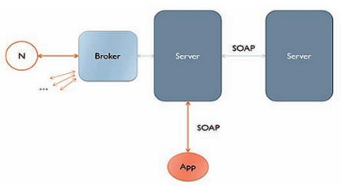
Рисунок 2.9 – Сегмент мережі протоколу SOAP

SOAP підтримує два механізми доступу – SOAP MESSAGE та SOAP RPC.
SOAP MESSAGE – це протокол побудований на об’єкті Message, для відправлення та обробки SOAP повідомлень. Використовується для асинхронних комунікацій та зберігає відкладену відповідь на запит.
SOAP RPC це протоколом типу "запит-відповідь", який базується на об'єкті Call. Об'єкт за допомогою XML віддалено викликає процедури. Протокол може взаємодіяти і з протоками прикладного рівня FTP, HTTPS та SMTP завдяки повідомленням GET, SOAP ACTION–RESPONSE, SOAP ACTION.

2.3.7 STOMP Simple (або Streaming) Text Oriented Message Protocol – протокол обміну повідомленнями, який підтримує взаємодію з різними мовами та типами брокерів [14].
Протокол працює за шаблоном “видавець-передплатник” і за допомогою повідомлень організовує зв’язок за методом “запит - відповідь”. STOMP використовують при наявності різних платформ в одній мережі. Він дозволяє клієнтам спілкуватися з будь-яким брокером повідомлень за умови підтримки цього протоколу. Отже, це дозволяє з’єднувати платформи, які написані однією мовою програмування з клієнтами, програмне забезпечення яких, розроблене іншою мовою.
Важливим є те що робота брокера забезпечується при використанні обох протоколів: MQTT і STOMP (рис. 2.10).

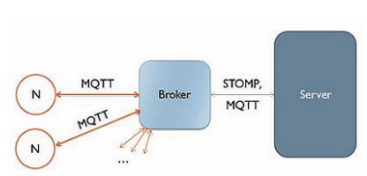
Рисунок 2.10 Сегмент мережі де використовується протокол MQTT та STOMP

В цьому випадку протокол STOMP налаштований на взаємодію брокера з сервером, тоді як протокол MQTT забезпечує зв’язок від брокера до кінцевих елементів та від брокера до сервера.

2.3 Технології для створення користувацьких IoT додатків

Життєвий цикл IoT-продукту включає збір даних та управління ними через велику мережу датчиків та пристроїв. Отримані дані обробляються і аналізуються, після чого на їх основі відразу ж приймаються рішення, у зв'язку з чим ефективність життєвого циклу IoT-продукту безпосередньо залежить від обраної мови програмування і того, наскільки легко вона дозволяє реалізувати високорівневу взаємодію між різними пристроями та налагодити обмін даними у всій екосистемі.
Переваги використання вебдодатків в сфері IoT:
- Не вимагає встановлення спеціалізованого ПЗ, користувачу потрібен лише доступ до мережі Інтернет;
- Можливість працювати на різних типах пристроїв, незалежно від типу та ОС;
- Для роботи потрібен лише браузер та доступ до Інтернету;
- Можливість опрацьовувати велику кількість даних в одному інтерфейсі без наявності спеціальних навичок у кінцевого користувача.
2.3.1 JavaScript, TypeScript, Angular На сучасному етапі розробка програмного забезпечення без JavaScript здається неможливою. Згідно з опитуванням розробників, проведеним Stack Overflow у 2019 році, JavaScript більше 7 років залишається найпопулярнішою мовою розробки [19]. Важливо є те, що на 95% всіх сайтів JavaScript використовується як мова програмування на стороні клієнтах.
За допомогою JavaScript на стороні клієнта можна писати сценарії користувача, створюючи динамічні та інтерактивні веб-сторінки. Разом з тим, можна використовувати крос-платформні середовища виконання, на кшталт, Node.js для написання серверного коду на JavaScript.
JavaScript – це не лише вебдодатки. Існує кілька варіантів використання JavaScript для розробки IoT-додатків. Можна запустити сценарій JavaScript на своєму комп'ютері та надсилати сигнали на пристрій-клієнт. Цей режим ідеально підходить для сценаріїв, в яких «речі» або кінцеві пристрої не можуть виконувати навіть найпростіший JavaScript.
Код JavaScript можна запускати за допомогою оптимізованих під малі обсяги пам'яті двигунів прямо на IoT-пристроях. На пристрої можуть використовуватися такі фреймворки, як JerryScript.
JavaScript, на відміну від C++, Ruby та Python, простий у вивченні та впровадженні. Це одна з найпоширеніших мов програмування, з яким впровадження IoT-рішень не складе труднощів. Він ефективний у різних середовищах, у тому числі на шлюзах та у хмарі [20].
Angular – це фреймворк для створення клієнтських вебдодатків. Він орієнтований на розробку SPA тобто односторінкових додатків. Отже, Angular є спадкоємцем іншого фреймворку AngularJS. Це не продовження розвитку AngularJS, а повністю новий фреймворк [21].
Особливостями Angular є двостороннє зв'язування, яке дає змогу динамічно змінювати дані в одному місці сторінки при зміні даних моделі в шаблоні, маршрутизація і т.д. Angular використовує мову програмування TypeScript. Angular 13 це остання версія Angular яка вийшла у листопаді 2021 року [22].
2.3.2 IONIC Ionic framework – зараз один з найбільш обговорюваних фреймворків [2]. Це інтерфейсний HTML-фреймворк, побудований на основі Angular та Cordova. Згідно з документацією, визначення Ionic Open Source Framework таке: Ionic – це середовище розробки мобільних програм на HTML5, призначене для створення гібридних мобільних програм. Тобто Ionic – це інтерфейсне середовище інтерфейсу користувача, яке обробляє весь UI і взаємодію інтерфейсу користувача по типу “Bootstrap для Native”, але з підтримкою широкого спектру загальних мобільних компонентів, з привабливою анімацією та красивим дизайном [23].

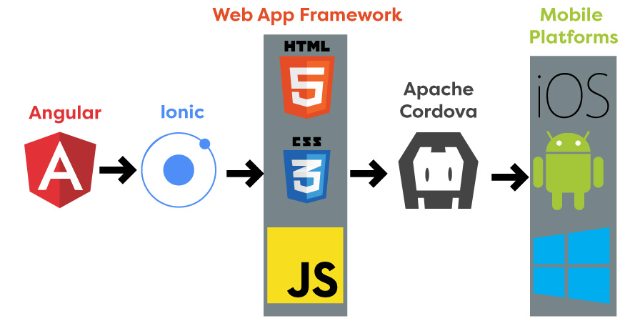
Рисунок 2.11 – Схема роботи веб додатку IONIC

Нижче наведено деякі з найбільш відомих переваг Ionic Framework.
- Ionic використовується для розробки гібридних додатків. Тобто один і той самий код буде працювати для IOS та Android.
- Легкий початок розробки, оскільки Ionic надає вже створені налаштування програми з деяким простими макетами.
- Модульна структура для вебдодатків, тому додатки легко обслуговуються та легко оновлюються.
- Тісна робота розробників з командою Google. Розробники працюють разом над розвитком фреймворку.
Серед великої кількості переваг Ionic Framework є і недоліки та обмеження:
- Присутні складності в процесі тестування додатків, оскільки в браузері не завжди можна побачити нативні процеси на реальному пристрої.
- Складності при комбінуванні різних нативних функцій. Виникає багато ситуацій, коли виникають проблеми сумісності плагінів, що зазвичай призводить до помилок збирання додатку.
Отже, гібридні додатки зазвичай працюють повільніше, ніж нативні. Однак, з розвитком мобільних технологій ця проблема стає дедалі менш значною.
2.3.3 PHP/Laravel Для кожної IoT платформи потрібен сервер для передачі та збереження інформації між клієнтом та сервером IoT чи брокером. Найбільш популярною мовою для написання бекенд частини IoT додатків є PHP [25].
Популярність PHP обумовлена його такими перевагами:
- Простий та інтуїтивно зрозумілий синтаксис навіть для новачків. PHP увібрав в себе найкращі особливості таких мов, як C, Java і Perl.
- Кросплатформність та гнучкість. PHP сумісний з усіма популярними платформами (Linux, Windows, MacOS). Написані на ньому програми успішно працюють на різному серверному ПЗ (IIS, Nginx, Apache та багатьох інших).
- Масштабованість. PHP надає максимальну продуктивность для додатків, які написані на ньому, зі зростанням апаратних ресурсів. Веб програми, які розподілені на декілька серверів, здатні справлятися із суттєвими навантаженнями та великим трафіком.
- Інтеграція з HTML-документами. На кожну HTML-сторінку можна легко додати контент, що динамічно змінюється шляхом вставки блоків коду PHP. Вони додаються подібно до HTML-тегів, не порушують структуру документа.
- Активний розвиток та вдосконалення. Спільнота розробників активно працює над розвитком старого та впровадженням нового функціоналу, що розширює можливості мови. Це дозволяє спростити синтаксис та покращити загальну безпеку додатку.
- Детальна та зрозуміла документація. На офіційному сайті проекту представлені детальні відомості про кожний елемент мови з прикладами використання [26].
- Простота в пошуку розв’язань проблем. Завдяки популярності PHP, в Інтернеті є безліч форумів, присвячених програмуванню на PHP.
- Перспективи та подальший розвиток. Оскільки більшість CMS створені на чистому PHP та фреймворках тому популярність та попит PHP програмістів завжди буде на високому рівні.
Коли мова йде про вибір фрейморка для PHP то в основному розробники зупиняються на найпопулярнішому з них – Laravel [27].
Laravel це набір найкращих практик зі світу PHP розробки. Від фреймворку віє одночасно і простотою та професіоналізмом, яким володіють його розробники [28]. Laravel дозволяє спростити вирішення основних завдань, таких як автентифікація, маршрутизація, сесії, кешування, архітектура програми, робота з базою даних тощо [29]. Це велика екостистема з миттєвим розгортанням власної платформи. Простий та лаконічний синтаксис мови дозволяє виконання найнеобхідніших завдань.

Висновки до другого розділу

В даному розділі було розглянуто програмні інструменти, що застосовуються в області Інтернету речей. Проаналізовано особливості, переваги та недоліки кожного з них. На основі цього було визначено найоптимальніші технології програмування для вирішення задачі. Було описано основні переваги використання цих технологій для створення проекту IoT.
В ході дослідження наявних інструментів для створення екосистеми IoT, було розглянуто та описано мови програмування, фреймворки та протоколи. На основі цього було зроблено вибір, використовувати для користувацьких додатків такі фреймворки та мови програмування: для frontend – Angular/IONIC, для backend – PHP/Laravel.

РОЗДІЛ 3

РОЗРОБКА ТА ТЕСТУВАННЯ КОРИСТУВАЦЬКИХ ВЕБ-ДОДАТКІВ ІoТ

3.1 Опис роботи веб-серверної частини

Веб-серверна частина будь-якого додатку IoT складається з:
– Бази даних, завдання якої це збереження інформації про пристрої та їх поточного стану, даних користувачів та їх ключі автентифікації;
– Протоколів передачі даних – набір інтерфейсів логічного рівня, які визначають обмін даними через Інтернет між веб-серверною частиною та мікроконтролером;
Ще однією складовою екосистеми є хмарні сервіси. Хмарні сервіси – це програми та платформи, які запускаються на хмарних сервісах завдяки чому можна отримати доступ до інформації на будь-якому гаджеті з будь-якої точки світу.
Для мого програмного рішення було обрано публічний хмарний сервер CloudMQTT для IoT пристроїв. CloudMQTT – є найкращим рішення для обміну повідомленнями Інтернету речей між датчиками, пристроями IoT та мобільними і десктопними пристроями, використовуючи механізм видавець – підписник.
Mobile Phone (рис. 3.1) віддалено отримує доступ до даних пристрою з бази даних через веб сервер та може змінювати їх через брокер MQTT.
Для забезпечення найкращої взаємодії користувача зі системою IoT було розроблено десктопний додаток – UI Designer. На рисунку 3.2 зображено приклад взаємодії мобільного та десктопного додатків.

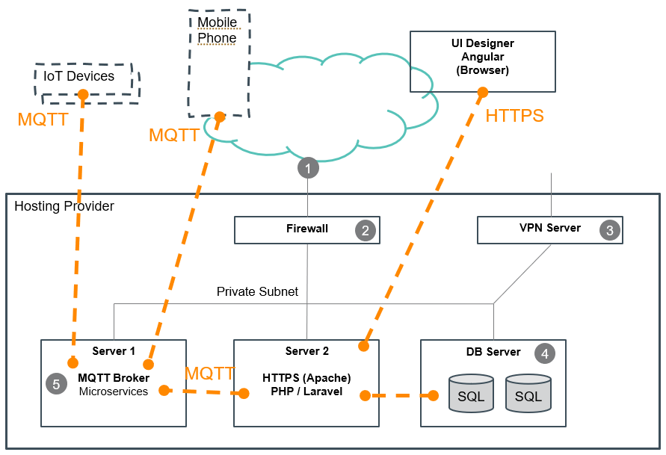
Рисунок 3.1 – Схема веб-серверної частини IoT

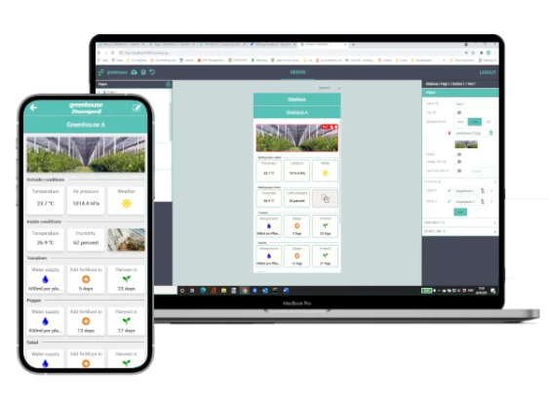
Рисунок 3.2 – Приклад взаємодії додатків

3.2 Розробка та опис роботи вебдодатків

3.2.1 Створення мобільного вебдодатку з використанням фреймворків Angular та IONIC. Процес ініціалізації додатку Angular/IONIC досить простий (рис.3.3). Потрібно ввести команду “ionic start” до командного рядка. Заздалегідь потрібно встановити фреймворки Angular та IONIC по крокам, які описані в офіційній документації.

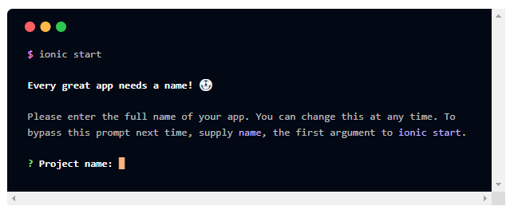
Рисунок 3.3 – Процес створення IONIC додатку

Важливою частиною є встановлення всіх залежностей Android SDK для подальшої побудови додатку на одну з мобільних платформ а саме – Android.
Далі створюємо Angular компоненти для сторінок реєстрації та входу, сторінок управління IoT девайсами та інші компоненти інтерфейсу (рис.3.5).
Завдання мобільного додатку полягає в:
- додавання нового девайсу;
- завантаженні конфіг моделі в форматі JSON з брокера MQTT;
- отримання даних в реальному часі з брокера MQTT по заздалегідь заданим темам (topic) в конфіг моделі;
- відображення даних в форматі описаному в конфіг моделі;
- управління станом елементів.

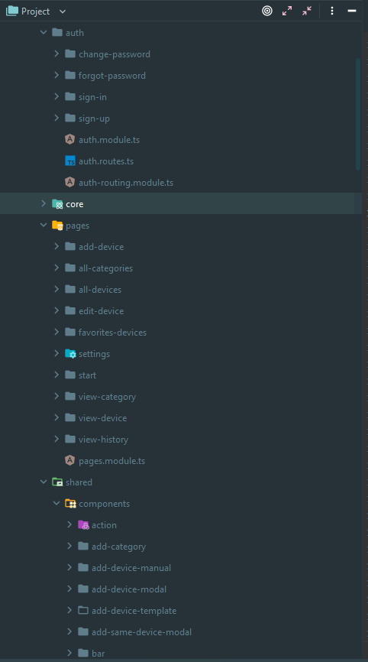
Рисунок 3.4 – Структура проекту мобільного IONIC додатку

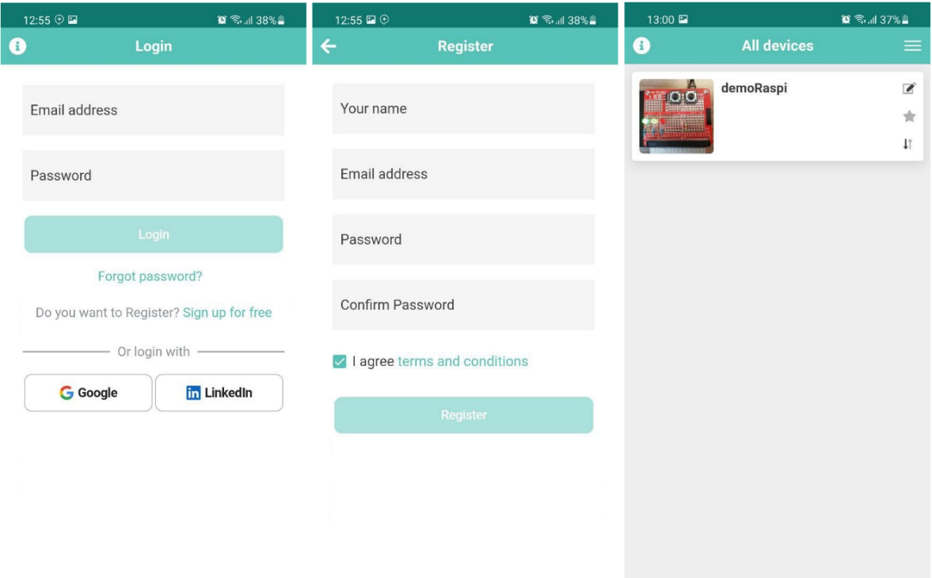
Рисунок 3.5 – Дизайн сторінок мобільного додатку

Мобільний додаток складається з сторінок входу та реєстрації, бокового меню, сторінок вибору девайсів, сторінки додавання нового девайсу та сторінки відображення конфіг моделі девайсу.
На сторінці доданих девайсів, користувач може побачити раніше додані девайси, та перейти на сторінку додавання нового девайсу. Сторінка додавання нового девайсу містить декілька методів для додавання девайсів. На даний момент це додавання по QR-коду та за допомогою ручного введення адреси брокера MQTT та UUID девайсу.

3.2.2 Ініціалізація MQTT клієнта та методи передачі даних. Після відкриття додатку та переходу до сторінки девайса, програма ініціалізує MQTT з’єднання для передачі даних від брокера до мобільного додатка. Для отримання даних від брокера, клієнт повинен підписатися на відповідну тему девайса. Публікація повідомлення забезпечується методом sendDataUnsafe(topic, message), де topic – тема повідомлення, message – саме повідомлення (рис 3.6).

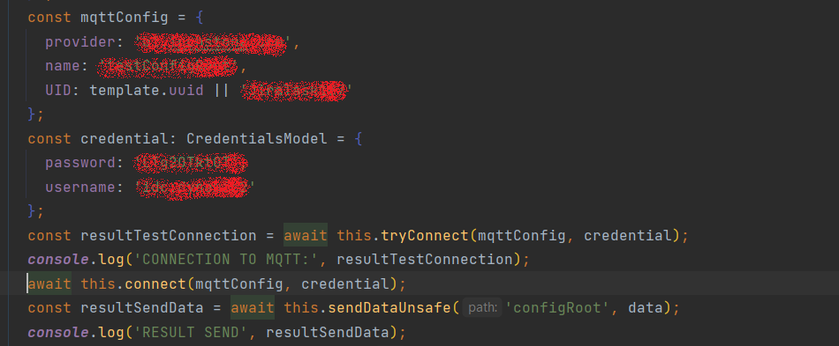
Рисунок 3.6 – Фрагмент коду підключення до MQTT

Для завантаження конфіг моделі з додатку-дизайнера до брокера MQTT, використовується звичайний POST запит на сервер. В цілях безпеки, десктопний додаток не має доступ до MQTT брокера тому публікація конфіг моделі відбувається через сервер посередник.
3.2.3 Розробка та опис десктопного додатку для створення шаблонів IoT девайсів Для зручного відображення даних з брокера на мобільному пристрою, потрібен веб додаток в якому адміністратор може налаштувати структуру та загальний вигляд отриманих даних.
Для встановлення Angular на комп’ютер потрібно слідувати офіційній документації на сайті Angular. Кроки ініціалізації нового проєкта зображено нижче (рис 3.7).
Наступним кроком є безпосередньо побудова структури проєкта та реалізація всіх функцій, а саме:
- можливість реєстрації та входу користувача;
- створення, збереження та повторне відкриття проєктів шаблонів девайсів;
- можливість drag&drop віджетів для зручного редагування шаблонів;
- редагування параметрів віджетів, картинок, назв, іконок та ін;
- генерування QR-коду для зручного додавання нового девайса;

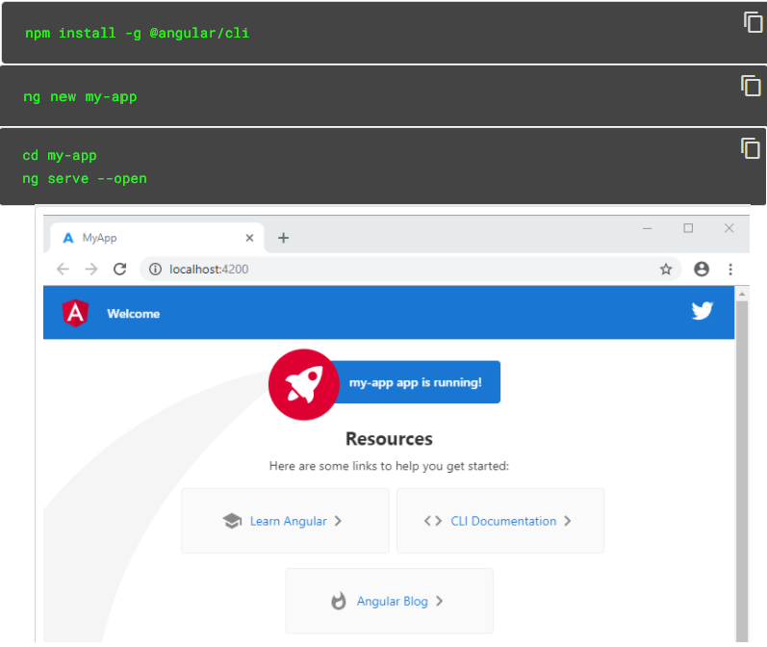
Рисунок 3.7 – Кроки створення нового проекту на Angular
Для спрощення процесу розробки додатку, використовується бібліотека Angular Material. Angular Material — це бібліотека, що включає 30 сучасних компонентів, виготовлених відповідно до специфікацій Google Material Design.
Основними компонентами в шаблоні є сторінки, секції та віджети. Для кожного з них можна змінити назву, задній фон, розміри та їхній порядок. Є декілька типів віджетів з різними доступними для налаштування параметрами. У віджетів є поля readPath та writePath за допомогою яких можна вказати шлях на сервері MQTT, по якому віджет буде звертатися для отримання або відправлення параметрів. В залежності від даних, віджет може динамічно змінювати свій вигляд.
Поведінка віджета, тобто яку іконку, текст чи картинку потрібно відобразити, задається безпосередньо в десктопному додатку. Тобто тут потрібно вказати на які теми (topic) потрібно підписатися мобільному додатку.

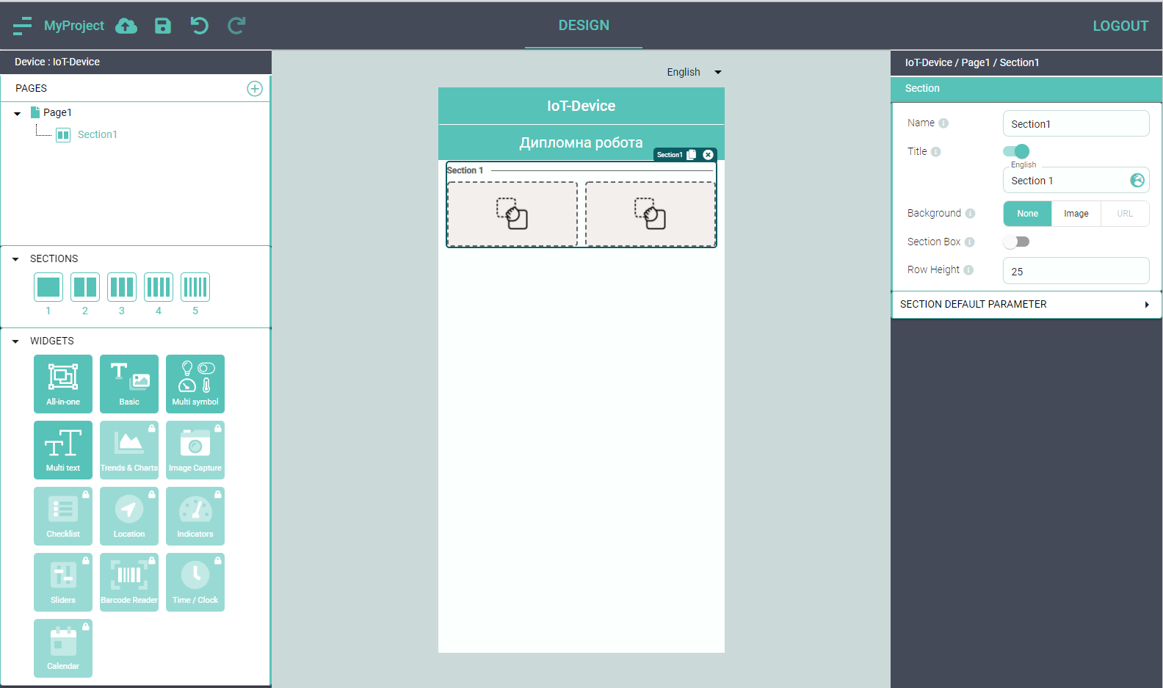
Рисунок 3.8 – Дизайн десктопного додатку

3.2.4 Розробка backend частини системи Жоден вебдодаток не може обійтися без серверної частини. Для авторизації, збереження різних даних потрібен веб сервер з встановлений додатком для оброблення запитів.
Для побудови backend частини використовуємо фреймворк Laravel. Після встановлення Laravel на комп’ютер, створюємо та ініціалізуємо проєкт.
Як бачимо з схеми (рис. 3.1) сервер також є посередником між Designer, тобто десктопним додатком, та MQTT сервером. Тому потрібно реалізувати методи для з’єднання до MQTT сервера. На рисунку 3.9 зображено реалізацію метода publish().

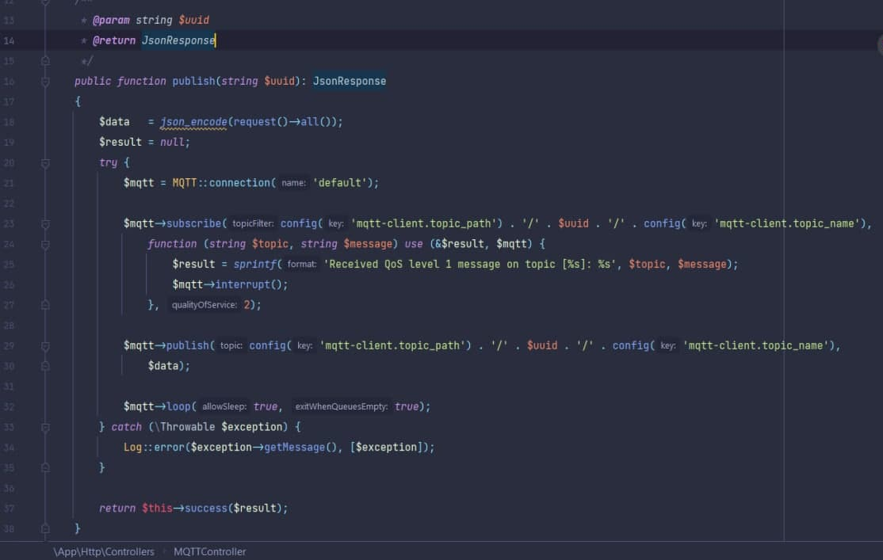
Рисунок 3.9 – Реалізація функції Publish()

Цей POST метод викликається в додатку-дизайнері для публікації JSON-моделі. JSON конфіг модель це результат роботи додатку, тобто всі додані елементи та їхні налаштування зберігаються в JSON формат для передачі до мобільного додатку.

3.3 Налаштування та тестування екосистеми IoT

Для початку потрібно скористатися десктопним додатком для створення проекту шаблону девайсу. Для цього потрібно зареєструватися або виконати вхід за допомогою паролю і електронної пошти (рис. 3.10).

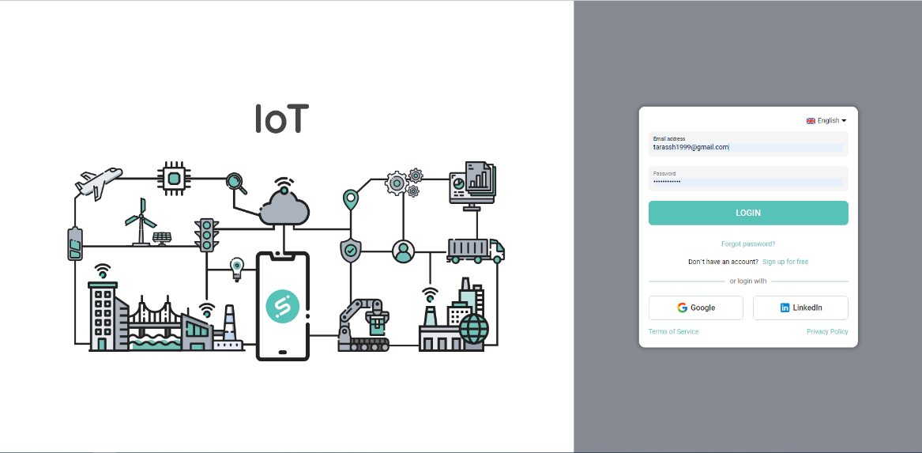
Рисунок 3.10 – Сторінка входу та реєстрації

Після авторизації в користувача з’являється можливість створити або відкрити створений раніше проект (рис 3.11).

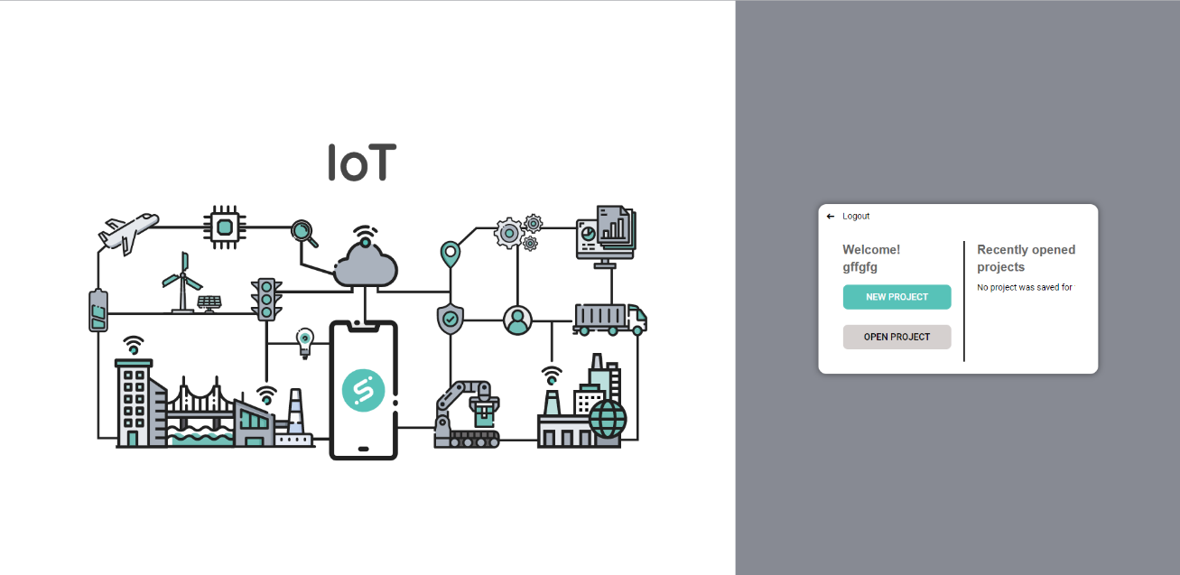
Рисунок 3.12 – Модальне вікно вибору дій

Після натискання кнопки “New project”, відривається модальне вікно для ведення параметру про проєкт (рис. 3.13). Тут задаються параметри проекту: назва девайсу, назва проекту, тип підключення.

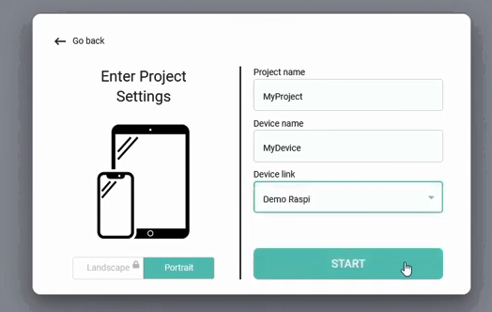
Рисунок 3.13 – Модальне вікно введення параметрів про проєкт

Після натискання кнопки “Start” відривається сторінка нового проекту. Зліва ми можемо бачити елементи які ми можемо використати. Сторінка складається з секцій, які в свою чергу складаються з віджетів. Додавання нових елементів відбувається методом drag-n-drop.
Посередині робочої області знаходиться шаблон мобільного пристрою. Шаблон є відображення того, як інтерфейс та елементи будуть виглядати на реальному пристрою.
З правої сторони знаходиться дерево властивостей для вибраного елемента. Після натискання на елемент (сторінка, секція, віджет), параметри вибраного елемента відобразяться на дереві властивостей. Їх можна динамічно змінювати в залежності від побажань користувача.
Для кожного елемента можна додати текст локалізацію, тобто в залежності від вибраної мови користувач бачитиме повідомлення та назви елементів на вибраній мові. В параметрах “девайсу” присутній список мов який можна редагувати, видаляти та додавати нові мови. Це дозволяє використовувати додаток на міжнародних підприємствах.

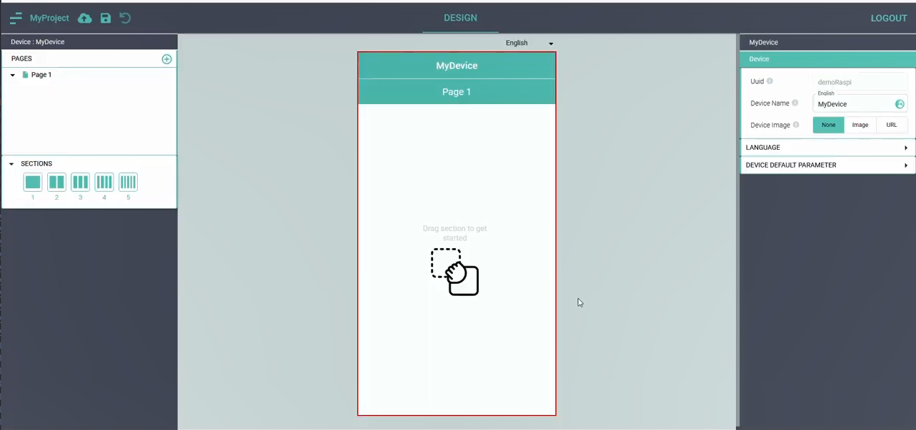
Рисунок 3.14 – Модальне вікно введення параметрів про проєкт

Тепер можна додавати секції та віджети за допомогою перетягування до шаблону. Після додавання можна змінити властивості елементів, копіювати, змінювати розмір та видалити елементи.

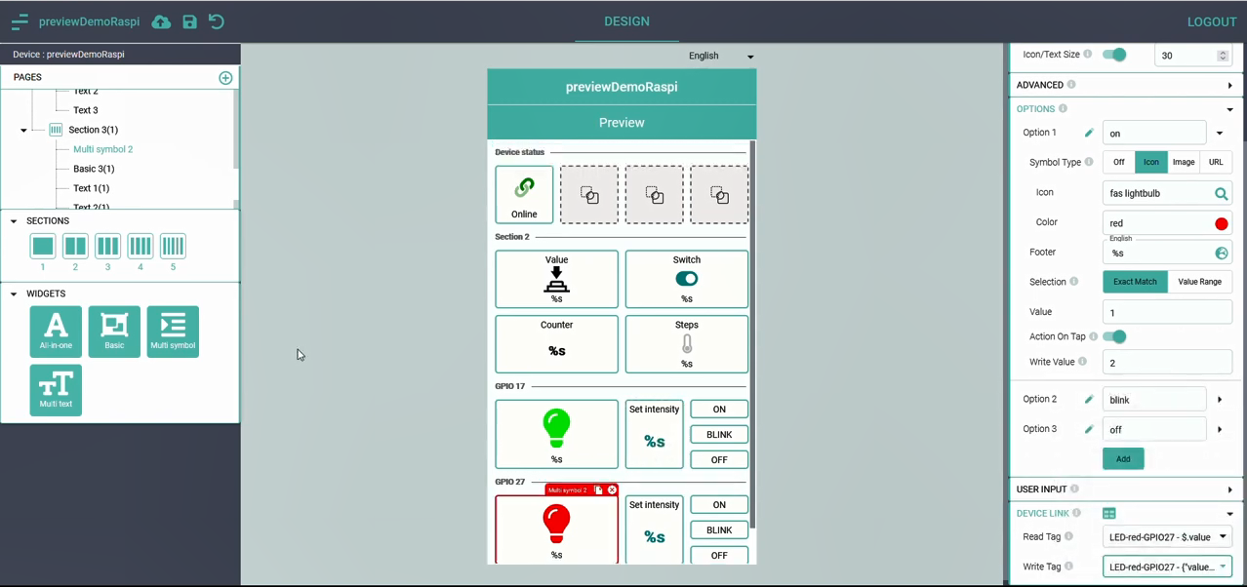
Рисунок 3.15 – Приклад створеного проєкту

Після конфігурації всіх елементів ми можемо завантажити модель шаблону на MQTT брокер, зберегти файл проєкту для подальшого редагування та публікацію, або створити новий проєкт, без збереження попереднього.
Для збереження проєкту потрібно натиснути копку “Save project” в контекстному меню, після чого буде завантажено файл розширення “.inc”. Файл можна відкрити вибравши в меню пункт “New project” після чого продовжити редагування.
Якщо робота над дизайном та налаштуваннями моделі закінчена, то можна завантажити модель до брокера MQTT. Після процесу додавання моделі в мобільному додатку, модель відобразиться на сторінці “Devices”.
Для зручності додавання шаблону девайсу до мобільного додатку, генерується QR-код для доступу до завантаженої моделі. Зараз доступно лише 2 способи для додавання нових моделей: введення UUID та адрес брокера вручну, та шляхом сканування QR-коду. В майбутньому буде додано можливість додавання через інтерфейси NFC та Bluetooth.

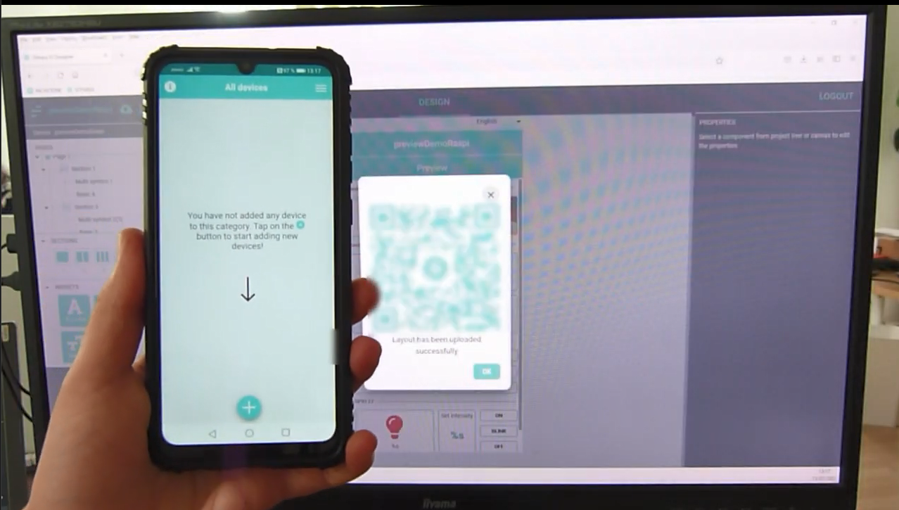
Рисунок 3.16 – Додавання нового шаблону до мобільного додатку за допомогою QR-коду

На рисунку 3.17 та 3.18 зображено процес управління світлодіодом і кнопкою та моніторинг стану підключених пристроїв. Після натискання кнопки, плата яка заздалегідь підключена до брокера MQTT відправляє оновлені дані на сервер, завдяки чому, додаток який теж слідкує за брокером оновлює стан віджета. Аналогічно відбувається і в оберненому порядку. Додаток після зміни стану віджета оновлює дані на брокері, завдяки чому плата змінює стан живлення світлодіода.
Аналогічно до плати можна під’єднати будь-який набір керуючих пристроїв, датчиків, елементів моніторингу.

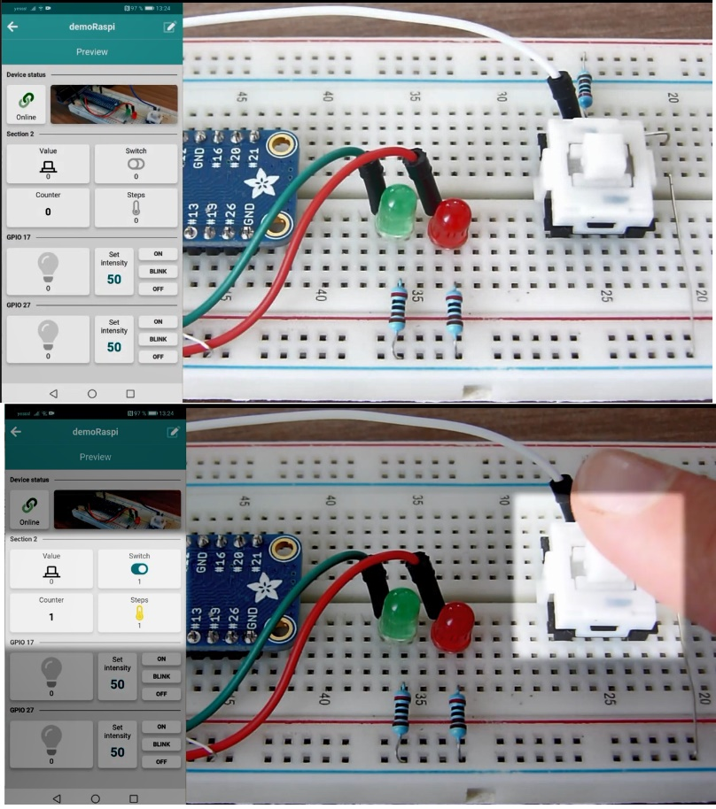
Рисунок 3.17 – Управління кнопкою та моніторинг

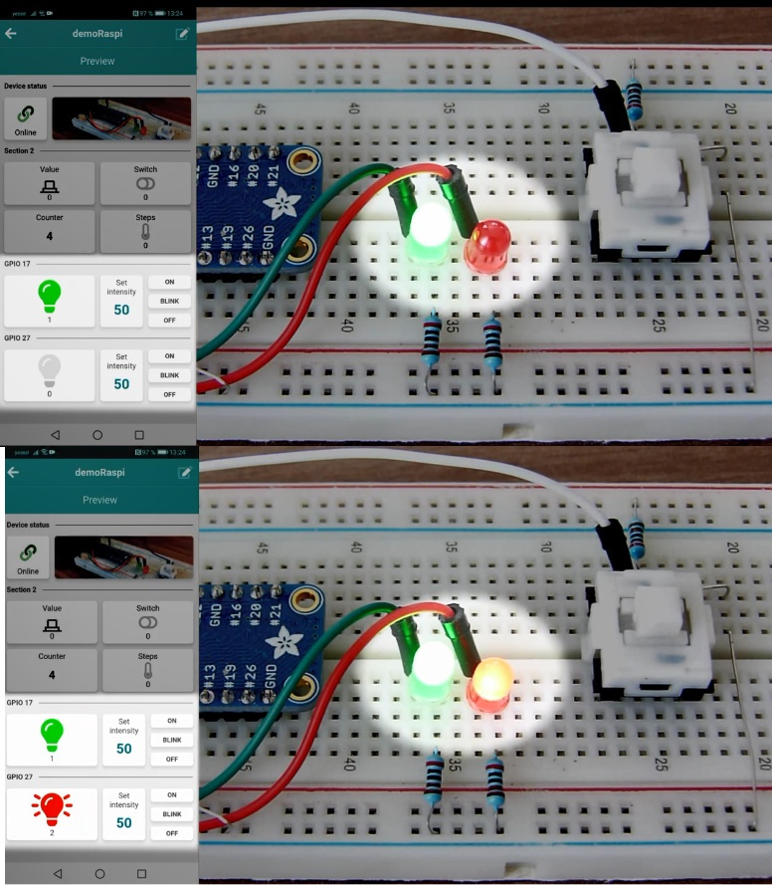
Рисунок 3.18 – Управління світлодіодом за допомогою додатка

Висновки до третього розділу

В розділі було вирішено задачу написання користувацьких веб-додатків для екосистеми IoT в використанням сучасних фреймворків та протоколів. Була розроблена архітектура додатків та виконано її реалізацію з використанням мови TypeScript та веб фреймворків Angular та IONIC.
Розроблено конфіг модель для шаблону девайсу, для створення, редагування та публікації якої використовується десктопний додаток. Це дозволяє розробляти різноманітні інтерфейси для мобільного додатку. Тобто це робить розроблену екосистему максимально універсальною, адже UI інтерфейс повністю налаштовується користувачем. Це також дозволяє виробникам обладнання централізовано моніторити та контролювати окремі компоненти під час роботи та значно скорочувати час і витрати, необхідні для впровадження, і покращувати економічну доцільність.
Отже, було розроблено універсальну екосистему IoT, яка націлена на максимальну універсальність та зручність використання кінцевими користувачами.

ВИСНОВКИ

В ході виконання дипломної роботи було визначено поняття Інтернету речей та принцип побудови мережі IoT. Розглянуто історію зародження і розвитку цього поняття, та його зв'язок з іншими науковими областями. Проаналізовано можливості та області застосування Інтернету речей на сьогодні, ними є автоматизація, аналіз даних, та роботизація. Наведено базову концепцію, принцип роботи і властивості мереж IoT. А саме, розглянуто відмінності різних типів мереж, та їхню взаємодію з компонентами мережі.
Було розглянуто технології для створення мереж IoT. Для цього є великий вибір різних протоколів зв’язку, мов програмування та бібліотек, тому дуже важливо правильно зробити вибір. Для вирішення нашої задачі було обрано мову програмування TypeScript, оскільки її гнучкість, велика кількість бібліотек, і легкість синтаксису дозволяє швидко створити робочий прототип додатку. Для TypeScript існує багато веб-фреймворків. Було проаналізовано більшість з них, наведено основні завдання, для яких краще використовувати кожен з них. В проекті використовуються такі веб фреймворки: Angular – для десктопного, та IONIC для – мобільного додатку.
Розроблено 2 користувацьких веб додатки на мові TypeScript: перший – для створення та публікації інтерфейсу відображення, другий – для управління, моніторингу та відображення даних з компонентів IoT. Для цього була змодельована архітектура додатків, можливості якої відповідають поставленій задачі. Проведено перевірку та тестування створених додатків на предмет стабільності та виконання поставлених задач.
Отримана екосистема дозволяє в найшвидші терміни впровадити технології IoT на виробництво або на інші системи, для яких віддалений моніторинг та управління є надзвичайно важливим.

СПИСОК ВИКОРИСТАНИХ ДЖЕРЕЛ

- Леонов А. В. 1. ИНТЕРНЕТ ВЕЩЕЙ: ПРОБЛЕМЫ БЕЗОПАСНОСТИ / А. В. Леонов.. – 111 с.
- Leena M. A Web-based User-Interface for Internet of Things Device Management : дис. канд. техн. наук / Leena Mansour – Florida, 2020.
- Наралиев Н. А. Обзор и анализ стандартов и протоколов в области Интернет вещей. Современные методы тестирования и проблемы информационной безопасности IoT / Н. А. Наралиев, Д. И. Самаль.. – 76 с.
- SNJB’s Late Sau K. Fundamentals of IoT / K. SNJB’s Late Sau, C. Jain..
- Интернет вещей: обзор проблем безопасности [Електронний ресурс] // Блог о разном: тренды, идеи, развитие.. – 2017. – Режим доступу до ресурсу: https://businessonline.su/blog/internet-veshchey-problemy-bezopasnosti/.
- Из чего состоит IoT [Електронний ресурс] // Хабрхабр. – 2019. – Режим доступу до ресурсу: https://habr.com/ru/post/436708.
- Проблемы использования технологий интернет вещей. // Вестник Воронежского института высоких технологий. – 2019. – №1. – С. 28.
- Yahong L. A phased array antenna with a broadly steerable beam based on a low-loss metasurface lens / L. Yahong, J. Xueyu, Z. Xin. // JOURNAL OF PHYSICS D-APPLIED PHYSICS. – 2016. – №40. – С. 12.
- ОБЗОР И СРАВНИТЕЛЬНЫЙ АНАЛИЗ ТЕХНОЛОГИЙ LPWAN СЕТЕЙ [Електронний ресурс] – Режим доступу до ресурсу: www.sut.ru/doci/nauka/review/20164/33-48.pdf.
- On the coverage of LPWANs: Range evaluation and channel attenuation model for LoRa technology / [J. Petajajarvi, K. Mikhaylov, A. Roivainen та ін.]., 2015.
- История появления технологии LoRa [Електронний ресурс] – Режим доступу до ресурсу: https://nekta.tech/technology/.
- MAC Layer Protocols for Internet of Things: A Survey [Електронний ресурс] – Режим доступу до ресурсу: https://www.mdpi.com/1999-5903/11/1/16/htm.
- Sigfox Technology [Електронний ресурс] – Режим доступу до ресурсу: https://www.betasolutions.co.nz/Blog/17/Sigfox-Technology-Review.
- Аналитический обзор протоколов Интернета вещей [Електронний ресурс] – Режим доступу до ресурсу: http://lib.tssonline.ru/articles2/reviews/analiticheskiy-obzor-protokolovinterneta-veschey.
- Протоколы «Интернета вещей»: основные сведения [Електронний ресурс] – Режим доступу до ресурсу: http://old.rtsoft.ru/press/articles/detail.php?ID=2718.
- XMPP [Електронний ресурс] // Вікіпедія – Режим доступу до ресурсу: https://ru.wikipedia.org/wiki/XMPP.
- Что такое MQTT и для чего он нужен в IIoT? Описание протокола MQTT [Електронний ресурс] – Режим доступу до ресурсу: https://ipc2u.ru/articles/prostye-resheniya/chto-takoe-mqtt/.
- Технологии для Web-сервисов [Електронний ресурс] – Режим доступу до ресурсу: https://compress.ru/article.aspx?id=10975.
- Developer Survey Results 2019 [Електронний ресурс] // Stackoverflow – Режим доступу до ресурсу: https://insights.stackoverflow.com/survey/2019.
- Пять причин выбрать JavaScript для IoT-проекта [Електронний ресурс] // Habr. – 2021. – Режим доступу до ресурсу: https://habr.com/ru/company/otus/blog/560196/.
- Документация по фреймворку Angular [Електронний ресурс] // Angular – Режим доступу до ресурсу: https://angular-doc.ru/docs.
- Введение в Angular [Електронний ресурс] // Metanit – Режим доступу до ресурсу: https://metanit.com/web/angular2/1.1.php.
- Ionic — Краткое руководство [Електронний ресурс] // CodeLessons – Режим доступу до ресурсу: https://coderlessons.com/tutorials/mobilnaia-razrabotka/vyuchit-ioniku/ionic-kratkoe-rukovodstvo.
- Ionic framework. Обзор экосистемы [Електронний ресурс] // Habr. – 2015. – Режим доступу до ресурсу: https://habr.com/ru/company/simpleweek/blog/254681/.
- 7 основных языков для бэкенда [Електронний ресурс] // Tproger. – 2020. – Режим доступу до ресурсу: https://tproger.ru/translations/7-basic-languages-for-backend-development/.
- Что такое PHP? [Електронний ресурс] // PHP.net – Режим доступу до ресурсу: https://www.php.net/manual/ru/intro-whatis.php.
- 8 лучших PHP Framework для веб-разработчиков [Електронний ресурс] // HOSTINGER. – 2019. – Режим доступу до ресурсу: https://www.hostinger.ru/rukovodstva/8-luchshih-php-framework-dla-web-razrabotchikov/.
- Фреймворк вашего следующего веб-приложения [Електронний ресурс] // Medium. – 2016. – Режим доступу до ресурсу: https://medium.com/@vyuldashev/фреймворк-вашего-следующего-веб-приложения-324aad2bc67a.
- Laravel – лидер среди PHP-фреймворков, одобренный разработчиками [Електронний ресурс] // WebForMyself. – 2020. – Режим доступу до ресурсу: https://webformyself.com/laravel-lider-sredi-php-frejmvorkov-odobrennyj-razrabotchikami-2/.
- Гойхман В. Протокол MQTT. Особенности, варианты применения, основные процедуры MQTT Protocol / В. Гойхман, А. Лаврова. // Технологии и средства связи. – 2016. – №5. – С. 27–31.
- Гіоргізова-Гай В. Ш. Шлюз у системі інтернету речей / В. Ш. Гіоргізова-Гай, А. О. Шеренковський. – 2019. – №1.

ДОДАТОК А. ТЕЗИСИ

MODERN TRENDS IN the
ARTIFICIAL INTELLIGENCE DEVELOPMENT
Shkarevskyi T.Y.¹, Semenyuta I.G.¹, Mavrina M.O.²
1) National University «Yuri Kondratyuk Poltava Polytechnic», Poltava, Ukraine;
2) Radics LLC, Kropyvnytskiy, Ukraine.
Technological innovations are a complex process with many interconnections, and the increasing speed of implementation requires the minimum amount of knowledge from the end-user for the possibility of their correct use and systematization. Therefore, theoretical research in the field of the development of artificial intelligence is a priority scientific task [1,2]. Artificial intelligence allows us to integrate the learning process, the technological field, as well as modern medical and military developments into a single information space.
The purpose of the report is to identify key areas in the field of the development of artificial intelligence and the possibilities of its application in order to automate and improve security in various fields of human activity.
People tend to overestimate the effect of the latest technologies on the near future and underestimate their impact on the distant future. But this does not mean that the expert community, the state and business need a strategy for the development of innovative industries in the near future.
Even if we take into account the simplest industrial manipulators, in 2019 there are about 3.5 thousand people per robot [1], which indicates the need for a clear planning of needs and, accordingly, resources for their implementation in the form of final products.
In the report the trends of this scientific field was tested, which in the near future will have the greatest impact on the development of artificial intelligence and robotics [2].
These results can be used in further work for the study of intelligent systems [3].

List of references
- Будущее за роботами: 11 трендов развития робототехники в ближайшие годы https://www.rbc.ru/trends/innovation/5d6feaba9a79479e9bfce47e;
- Искусственный интеллект: современный подход (AIMA-2)// С. Рассел,
П. Норвиг – М.: Диалектика-Вильямс, 2019. – 1408 с.
- Искусственный интеллект и будущее человечества//Марк О'Коннелл, – М.: Форс, 2020. – 272 с.

ДОДАТОК Б. ЛІСТИНГ КОДУ

app-mqtt.service.ts
import {Injectable} from '@angular/core';
import {CredentialsModel} from '@app/shared/models/credentials.model';
import {IMqttMessage, IMqttServiceOptions, MqttService} from 'ngx-mqtt';
import {DeviceModel} from '@app/shared/models/device.model';
import {CustomLoadingService} from '@app/shared/services/custom-loading.service';
import {Connection, Network} from '@ionic-native/network/ngx';
import {MqttEvent, MqttEventType, MqttPathTopic, MqttState, MqttStateModel, MqttStateText, MqttTopicSubscription
} from '@app/shared/models/mqtt-state';
import {CustomToastService} from '@app/shared/services/custom-toast.service';
import {TranslateService} from '@ngx-translate/core';
import {BehaviorSubject, Observable, Subject, Subscription} from 'rxjs';
import {map, tap} from 'rxjs/operators';

@Injectable({
providedIn: 'root'
})
export class AppMqttService {

private settings: IMqttServiceOptions = {
protocol: 'ws',
port: 15675,
path: '/ws',
keepalive: 10, // whithout this line the connection to Rabbit is not stable
// resubscribe: true,
};

private $onClose: Subscription;
private $onConnect: Subscription;
private $onDisconnect: Subscription;
private $onError: Subscription;
private $onMessage: Subscription;
private $onReconnect: Subscription;
private $onEnd: Subscription;
private $onTopic: Subscription;
private $onOffline: Subscription;

private $topicsSubscription: Map<string, MqttTopicSubscription> = new Map<string, MqttTopicSubscription>();

private $subjOnEvent: Subject<MqttEvent> = new Subject<any>();

currentDeviceId: number | null = null;
private basePath: string | null;
isConnected = false;

private _canConnectToTopic: BehaviorSubject<boolean> = new BehaviorSubject<boolean>(false);

constructor(
private mqttService: MqttService,
private customLoadingSvc: CustomLoadingService,
private network: Network,
private customToastSvc: CustomToastService,
private translate: TranslateService
) {
}

// use for listen all events from mqtt
get onEvent(): Observable<MqttEvent> {
return this.$subjOnEvent.asObservable();
}

get canConnectToTopic(): Observable<boolean> {
return this._canConnectToTopic.asObservable();
}

configLoaded() {
this._canConnectToTopic.next(true);
}

genOptions(hostname: string, auth: CredentialsModel) {
return {
hostname,
...auth,
...this.settings,
clientId: Date.now().toString()
};
}

checkConnection(hostname: string, auth: CredentialsModel): Promise<MqttStateModel> {
let resultStatus = null;
return new Promise((resolve) => {
let $onConnect;
let $onError;
let $onClose;
// todo - rewrite to remove timeout
// this timeout need for wait if error happen after close connection
// when wrong credentials - only close event fired
// when wrong URI - fired close event and then error event
const processResult = (withoutWait = false) => {
if(withoutWait){
resolve({...resultStatus});
} else {
setTimeout(() => {
resolve(resultStatus);
}, 1000);
}
};
if ((window as any).cordova && this.network.type === 'none' || (navigator as any).onLine === false) {
console.warn('NAVIGATOR iS OFFLINE');
resultStatus = {status: false, type: MqttState.network_error};
processResult(true);
}
$onConnect = this.mqttService.onConnect.subscribe(() => {
console.warn(' MQTT:connected checkConnection()');
resultStatus = {
status: true,
type: MqttState.connection_ok
};
processResult();
$onConnect.unsubscribe();
$onError.unsubscribe();
$onClose.unsubscribe();
console.log(' MQTT:disconnect checkConnection()');
this.mqttService.disconnect(true);
});
$onError = this.mqttService.onError.subscribe(() => {
resultStatus = {
status: false,
type: MqttState.wrong_uri
};
processResult();
console.log(' MQTT:error checkConnection()');
$onError.unsubscribe();
$onClose.unsubscribe();
});
$onClose = this.mqttService.onClose.subscribe(() => {
resultStatus = {
status: false,
type: MqttState.credentials_error
};
console.log(' MQTT:close checkConnection()');
processResult();
$onClose.unsubscribe();
});
try {
const options = this.genOptions(hostname, auth);
console.log(' MQTT:connect ', options);
this.mqttService.connect(options);
} catch (error) {
console.log(' MQTT:error checkConnection() ', error);
$onConnect.unsubscribe();
$onError.unsubscribe();
$onClose.unsubscribe();
resultStatus = {
status: false,
type: MqttState.network_error
};
processResult();
}
});
}

async tryConnect(device: DeviceModel, credentials: CredentialsModel): Promise<MqttStateModel> {
if (this.isConnected) {
this.disconnect();
}
const loading = await this.customLoadingSvc.show({message: '#CONTENT.CHECK_CONNECTION_MQTT'});
const result = await this.checkConnection(device.provider, credentials);
loading.dismiss();
return result;
}

async getErrorTextByState(result: MqttStateModel, deviceName) {
let toastText = '';
switch (result.type) {
case MqttState.network_error:
toastText = `${(await this.translate.get(MqttStateText[MqttState.network_error]).toPromise())} ${deviceName}`;
break;
case MqttState.wrong_uri:
toastText = `${(await this.translate.get(MqttStateText[MqttState.wrong_uri]).toPromise())} in ${deviceName} device`;
break;
case MqttState.credentials_error:
toastText = `${(await this.translate.get(MqttStateText[MqttState.credentials_error]).toPromise())} ${deviceName}`;
break;
case MqttState.connection_error:
toastText = `${(await this.translate.get(MqttStateText[MqttState.connection_error]).toPromise())} ${deviceName}`;
break;
default:
toastText = `${(await this.translate.get(MqttStateText[MqttState.connection_error]).toPromise())} ${deviceName}`;
break;
}
if((navigator as any).connection.type === Connection.NONE){
toastText = await this.translate.get(MqttStateText[MqttState.connection_error]).toPromise();
}
return toastText;
}

connect(device: DeviceModel, credentials: CredentialsModel) {
// need for logic close all unnecessary
this.disconnect();
this.currentDeviceId = device.id;
const options = this.genOptions(device.provider, credentials);
this.addHandlers();
console.log(' MQTT:connect ', options);
this.mqttService.connect(options);
this.isConnected = true;

let idList = device.UID.split(':');

// get base path of configRoot object
const configBase = `${MqttPathTopic.root}/${idList[0]}/`;

// get base path for data object (usually the same as configBase)
// (might be modified later)
if (idList.length >= 2 && idList[1].length > 0) {
this.basePath = `${MqttPathTopic.processData}/${idList[1]}/`;
} else {
this.basePath = configBase;
}

console.log(' MQTT:subscribe ', configBase + MqttPathTopic.configRoot);
this.$onTopic =
this.mqttService.observe(configBase + MqttPathTopic.configRoot)
.subscribe((data: IMqttMessage) => {
this.processEvent(
MqttEventType.message,
JSON.parse(data.payload.toString()),
MqttPathTopic.configRoot);
}
);
}

setBasePath(path: string) {
this.basePath = path;
}

processEvent(type: MqttEventType, data: any, topic?: MqttPathTopic) {
console.log(' MQTT:event ', {type, topic, data});

this.$subjOnEvent.next({
type,
data,
topic
});
}

addHandlers() {
this.$onConnect = this.mqttService.onConnect.subscribe((data) => {
console.log(' MQTT:connected: ');
this.processEvent(MqttEventType.connect, data);
});
this.$onError = this.mqttService.onError.subscribe((data) => {
console.log(' MQTT:error ', data);
this.processEvent(MqttEventType.error, data);
});
this.$onClose = this.mqttService.onClose.subscribe((data) => {
console.log(' MQTT:close ', data);
this.processEvent(MqttEventType.close, data);
});
this.$onEnd = this.mqttService.onEnd.subscribe((data) => {
console.log(' MQTT:end ', data);
this.processEvent(MqttEventType.end, data);
});
this.$onOffline = this.mqttService.onOffline.subscribe((data) => {
console.log(' MQTT:disconnect ', data);
this.processEvent(MqttEventType.offline, data);
});
this.$onReconnect = this.mqttService.onReconnect.subscribe((data) => {
console.log(' MQTT:reconnect ', data);
this.processEvent(MqttEventType.reconnect, data);
});
// this.$onMessage = this.mqttService.onMessage.subscribe((data) => {
// });
}

generateTopic(path:string, isRelative:boolean) {
if (path.startsWith('/')) {
// topic is marked as absolute path, just remove the / in front
path = path.substr(1);
} else if (isRelative) {
path = this.basePath + path;
}

return path;
}

// use for add additional listener to differents topic (not default)
subscribeTopic(path: string, isRelative = true) {
let topic = this.generateTopic(path, isRelative);

if (this.$topicsSubscription.has(topic)) {
const topicSubs = this.$topicsSubscription.get(topic);

console.log(' MQTT:add + topic "' + topic + '"' + ' (count=' + topicSubs.count + ')',this.$topicsSubscription );

topicSubs.count++;
this.$topicsSubscription.set(topic, topicSubs);
return this.onEvent;
}

console.log(' MQTT:add + topic "' + topic + '"' + ' (count=0)' );
console.log(' MQTT:subscribe + topic "' + topic + '"',this.$topicsSubscription);

const subs = this.mqttService.observe(topic).subscribe(
(data: IMqttMessage) => {
this.prepareDataFromMqtt(data);
}
);
this.$topicsSubscription.set(topic, {
count: 1,
subs
});
return this.onEvent;
}

// use for remove subscribtion if last listner unsubsribe
unsubscribeTopic(path: string, isRelative = true) {
let topic = this.generateTopic(path, isRelative);

if (this.$topicsSubscription.has(topic)) {
let topicSubs = this.$topicsSubscription.get(topic);

console.log(' MQTT:remove - topic "' + topic + '"' + ' (count=' + topicSubs.count + ')');

if (topicSubs.count > 0) {
topicSubs.count--;

if (topicSubs.count==0) {
console.log(' MQTT:unsubscribe - topic "' + topic + '"');
topicSubs.subs.unsubscribe();
this.$topicsSubscription.delete(topic);
}
}
} else {
console.log(' MQTT:remove - topic "' + topic + '"' + ' (not in list !!)');
}
}

prepareDataFromMqtt(data: IMqttMessage) {
// const jsonData = JSON.parse(data.payload.toString());
const topic = (data.topic.substr(this.basePath.length) as MqttPathTopic);
this.processEvent(MqttEventType.message, data.payload, topic);
}

sendData(path: string, data: string): Promise<any> {
const fullPath = this.basePath + path;
return this.mqttService.publish(fullPath, data).toPromise();
}

disconnect(isForceDisconnect?: boolean) {
this._canConnectToTopic.next(false);

for (let key of this.$topicsSubscription.keys()) {
this.unsubscribeTopic(key,false);
}
this.$topicsSubscription.clear();

if (this.isConnected || isForceDisconnect) {
console.log(' MQTT:disconnect()');
this.mqttService.disconnect(true);
}
this.isConnected = false;
this.currentDeviceId = null;
//this.basePath = null;
this.mqttService.observables = {};
if (this.$onClose && this.$onClose.unsubscribe) {
this.$onClose.unsubscribe();
}
if (this.$onConnect && this.$onConnect.unsubscribe) {
this.$onConnect.unsubscribe();
}
if (this.$onDisconnect && this.$onDisconnect.unsubscribe) {
this.$onDisconnect.unsubscribe();
}
if (this.$onError && this.$onError.unsubscribe) {
this.$onError.unsubscribe();
}
if (this.$onMessage && this.$onMessage.unsubscribe) {
this.$onMessage.unsubscribe();
}
if (this.$onReconnect && this.$onReconnect.unsubscribe) {
this.$onReconnect.unsubscribe();
}
if (this.$onEnd && this.$onEnd.unsubscribe) {
this.$onEnd.unsubscribe();
}
if (this.$onTopic && this.$onTopic.unsubscribe) {
this.$onTopic.unsubscribe();
}
if (this.$onOffline && this.$onOffline.unsubscribe) {
this.$onOffline.unsubscribe();
}
}
}

